4. ЭЛЕКТРОННЫЕ ТАБЛИЦЫ MICROSOFT EXCEL
4.1. Общая характеристика программы с примерами решения задач
4.1.1. Введение
Для решения задач, которые можно представить в виде таблиц, разработаны специальные пакеты программ, называемые электронными таблицами.
Базовую идею электронных таблиц можно изложить следующим образом. Каждая ячейка таблицы обозначается неким адресом (например, А1, ВЗ, С6 и т. п.). Часть ячеек таблицы содержит какие-то числа, а в другой части записаны какие-то формулы, операндами которых служат адреса ячеек. Например, в ячейке D5 находится результат вычисления по формуле В5хС5-2/А5. Если мы изменим, значения ячеек А5 В5 и С5 (то есть введем другие числа), автоматически изменится и значение формулы, то есть ячейки D5.
Электронные таблицы позволяют успешно решать экономические и инженерные задачи, например, выполнять расчеты по формулам, строить графические зависимости и т. п.
Довольно часто обрабатываемую информацию нам приходится представлять в виде таблиц. При этом часть ячеек таблицы содержит исходную или первичную информацию, а часть — производную информацию, которая является результатом различных арифметических или иных операций, совершаемых над первичными данными.
Освоение работы электронных таблиц обеспечивает вам возможность самостоятельно решать различные задачи, не прибегая к услугам программиста. Создавая ту или иную таблицу, пользователь выполняет одновременно функции алгоритмиста, программиста и конечного пользователя. Это обеспечивает высокую эффективность эксплуатации программ, так как в них оперативно могут вноситься любые изменения, связанные с модернизацией алгоритма, перекомпоновкой таблицы и т. д.
В настоящее время наиболее мощными и популярными электронными таблицами является программа Microsoft Excel, которая входит в пакет Microsoft Office и предназначена для подготовки и обработки электронных таблиц под управлением Windows 95/98/2000.
В данном пособии излагается версия программы Microsoft Excel 97, которая в рамках предлагаемых возможностей практически не отличается от более ранних версий программы Microsoft Excel 7.0 для Windows 95 и Microsoft Excel 5.0 для Windows 3.1 и 3.11 и от более поздней версии программы Microsoft Excel 2000 для Windows 95/98/2000. В этом смысле вы можете пользоваться любой имеющейся в наличии версией.
Документом (то есть объектом обработки) Excel является файл с произвольным именем и расширением .XLS. В терминах Excel такой файл называется рабочей книгой. В каждой рабочей книге может размещаться оті до 255 электронных таблиц, каждая из которых называется рабочим листом.
Электронная таблица Excel состоит из 65536 строк и 256 столбцов. Строки пронумерованы натуральными числами от 1 до 65536, а столбцы обозначены буквами латинского алфавита А, В, ..., Z, АВ, ..., IV. На пересечении столбца и строки располагается основной структурный элемент таблицы — ячейка. В любую ячейку можно ввести исходные данные — число или текст,— а также формулу для расчета производной информации. Для указания на конкретную ячейку таблицы мы используем адрес, который составляется из обозначения столбца и номера строки, на пересечении которых эта ячейка находится (например, А1, КЗ, ТЗЗЗ, АС6 и. т. д.).

4.1.2. Работа с файлами
4.1.2.1. Запуск и завершение Excel
Для запуска Excel достаточно Щелкнуть по его значку, который находится в подменю Программы Главного меню.
Для завершения выберите команду Выход меню Файл или нажмите кнопку Закрыть Х в правом верхнем углу окна. Если в момент закрытия окна Excel обнаружит, что вы внесли изменения в документ, но не сохранили его в файле, на экран поступит диалоговое окно. Вы можете сохранить изменения в файле (ответ Да) или не сохранять изменения (Нет).

4.1.2.2. Создание, загрузка и сохранение рабочих книг
После запуска Excel без указания имени файла процессор по умолчанию предлагает 1 начать создание новой рабочей книги под условным наименованием Книга 1. Вы можете подготовить рабочую книгу, а затем при помощи команды Сохранить, или Сохранить как... меню Файл, или кнопки на панели инструментов Стандартная сохранить ее на диске с произвольным именем. При сохранении файла имеется возможность ввести пароль для дальнейшего его открытия. При введенном пароле без его знания файл открыть невозможно.
С помощью команды Авто сохранение... меню Сервис вы можете заранее указать промежуток времени, по истечении которого Excel будет автоматически сохранять вашу рабочую книгу. Если в меню Сервис команда Автосохранение... отсутствует, то необходимо ее установить, воспользовавшись командой Настройка... меню Сервис.
Для продолжения обработки уже существующей рабочей книги следует выбрать команду Открыть... меню Файл или воспользоваться кнопкой на панели инструментов Стандартная. Для создания новой рабочей книги следует выбрать команду Создать... меню Файл или воспользоваться кнопкой на панели инструментов Стандартная.
При сохранении и загрузке рабочих книг не забывайте о правильной установке папки, в которую помещается или из которой читается документ.
Как и Word, Excel является многооконным приложением. Это означает, что вы можете одновременно открыть несколько рабочих книг.

4.1.3. Окно Excel
Общий вид окна приложения Excel (совместно с окном документа) показан на рис. 4.1.1. Окно содержит все стандартные элементы, рассмотренные нами при изучении текстового процессора Word. На рисунке показаны строка заголовка, горизонтальное меню, панели инструментов Стандартная и Форматирование, полосы прокрутки, строка состояния.
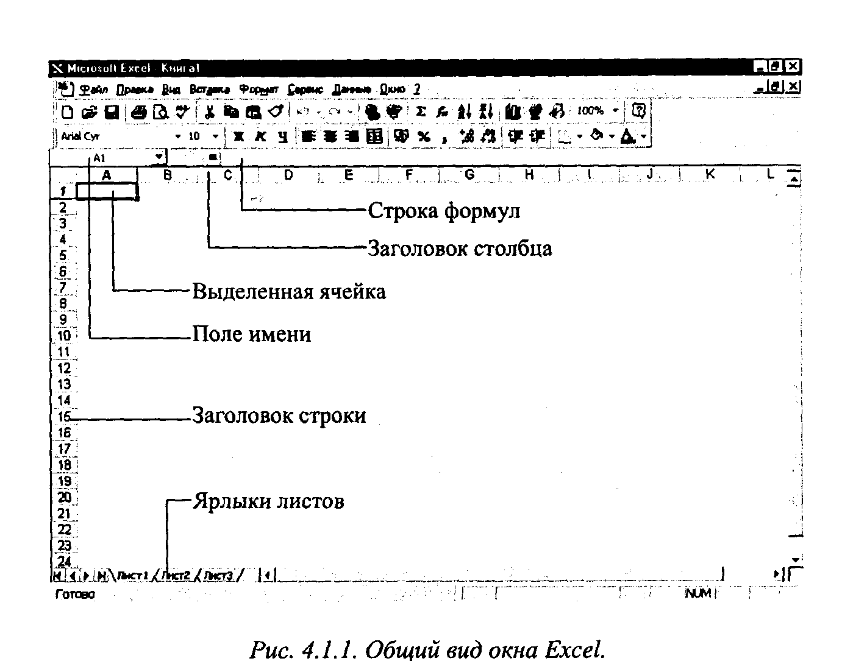
Перечислим элементы окна, специфичные для программы Excel.
Ниже панели "Форматирование" располагается строка формул, в которой вы будете набирать и редактировать данные и формулы, вводимые в ячейку. В левой части этой строки находится раскрывающийся список — поле имени, в которой высвечивается адрес (или имя) выделенной ячейки таблицы.
Ячейка таблицы, окаймленная серой рамкой, является выделенной (текущей). На рис. 4.1.1 это ячейка А1. Правее поля имени находится небольшая область (ограниченная справа знаком равенства), в которой на время ввода данных появляются кнопки управления процессом ввода.
Ниже строки формул находится заголовок столбца, а в левой части экрана — заголовок строки.
Наконец, строка с ярлыками листов, расположенная над строкой состояния, позволяет переходить от одного рабочего листа к другому в пределах рабочей книги.
Управление командами Excel осуществляется при помощи горизонтального меню и панелей инструментов. Следует обратить внимание на большое сходство горизонтального меню и панелей инструментов Excel и Word. Это связано с единством объектно-ориентированной технологии Windows, которое предполагает, что интерфейс одного приложения отличается от интерфейса другого приложения только специфическими операциями.
Для управления командами также служат контекстные меню, которые позволяют экономить время. Они отображают наиболее часто используемые команды, относящиеся к выделенным элементам или объектам. Чтобы вызвать контекстное меню, следует сделать щелчок правой кнопкой мыши по интересующему вас элементу или объекту.
4.1.4. Интерактивная справка
Excel предоставляет справочную информацию, которая помогает ориентироваться в незнакомых командах и процедурах. Помощник (рис. 4.1.2) дает советы, помогает быстро разыскать нужную справочную информацию и угадывает, какая помощь может понадобиться в настоящий момент.

Для активизации сообщений Помощника следует щелкнуть в его окне. Если Помощник еще не работает, то следует воспользоваться командой Справка по Microsoft Excel меню ?.
4.1.5. Перемещение и выделение в рабочем листе
Для выделения любой ячейки таблицы достаточно щелкнуть на ней мышью. Курсорную рамку также можно перемещать клавишами перемещения {←}, {→}, {↑}, {↓}, {Page Up}, {Page Down}. Для перемещения по рабочему листу можно воспользоваться полосами прокрутки. Чтобы мгновенно перейти к заданному элементу таблицы, можно выбрать команду Перейти... меню Правка.
Выделение фрагментов в Excel играет ту же роль, что и в других приложениях Windows, — именно к таким фрагментам применяются команды копирования, удаления, форматирования и т. п.
Для выделения блока ячеек с помощью мыши необходимо установить указатель мыши внутри левой верхней ячейки, нажать левую кнопку мыши и смещать указатель по диагонали к правому нижнему углу блока. При этом первая ячейка внешне не изменяется, а остальные окрашиваются в черный цвет (рис. 4.1.3).
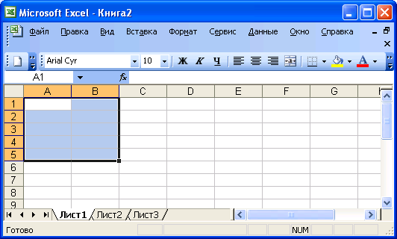
Рис. 4.1.3. Выделенный диапазон ячеек
Диапазон описывается с помощью ячеек, находящихся в левом верхнем и правом нижнем углах диапазона. Например, диапазон, представленный на рис. 4.1.3, обозначается как А1:В5.
Для выделения блока ячеек с помощью клавиатуры, нажимайте клавиши перемещения, одновременно удерживая нажатой клавишу {Shift}. В качестве альтернативы удержанию клавиши {Shift}, можно нажать клавишу {F8}.
Для выделения группы диапазонов с помощью мыши следует держать нажатой клавишу {Ctrl} (рис. 4.1.4). Для добавления диапазона можно использовать комбинацию клавиш {Shift+F8}.
Чтобы выделить:
- Целый столбец — щелкните мышью на соответствующем номере в заголовке столбца.
- Целую строку — щелкните мышью на соответствующем номере в заголовке строки.
- Всю таблицу — щелкните мышью на левой пустой кнопке в заголовке столбца (рис. 4.1.1).
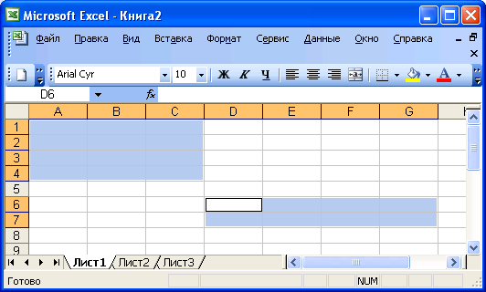
Рис. 4.1.4. Выделенная группа диапазонов
Блок — диапазон ячеек, окруженный со всех сторон пустыми ячейками или заголовками столбцов и строк. Например, на рис. 4.1.5 представлены следующие блоки:
АЗ:Е7, G3:H7, A9:E10 и G9:H10.
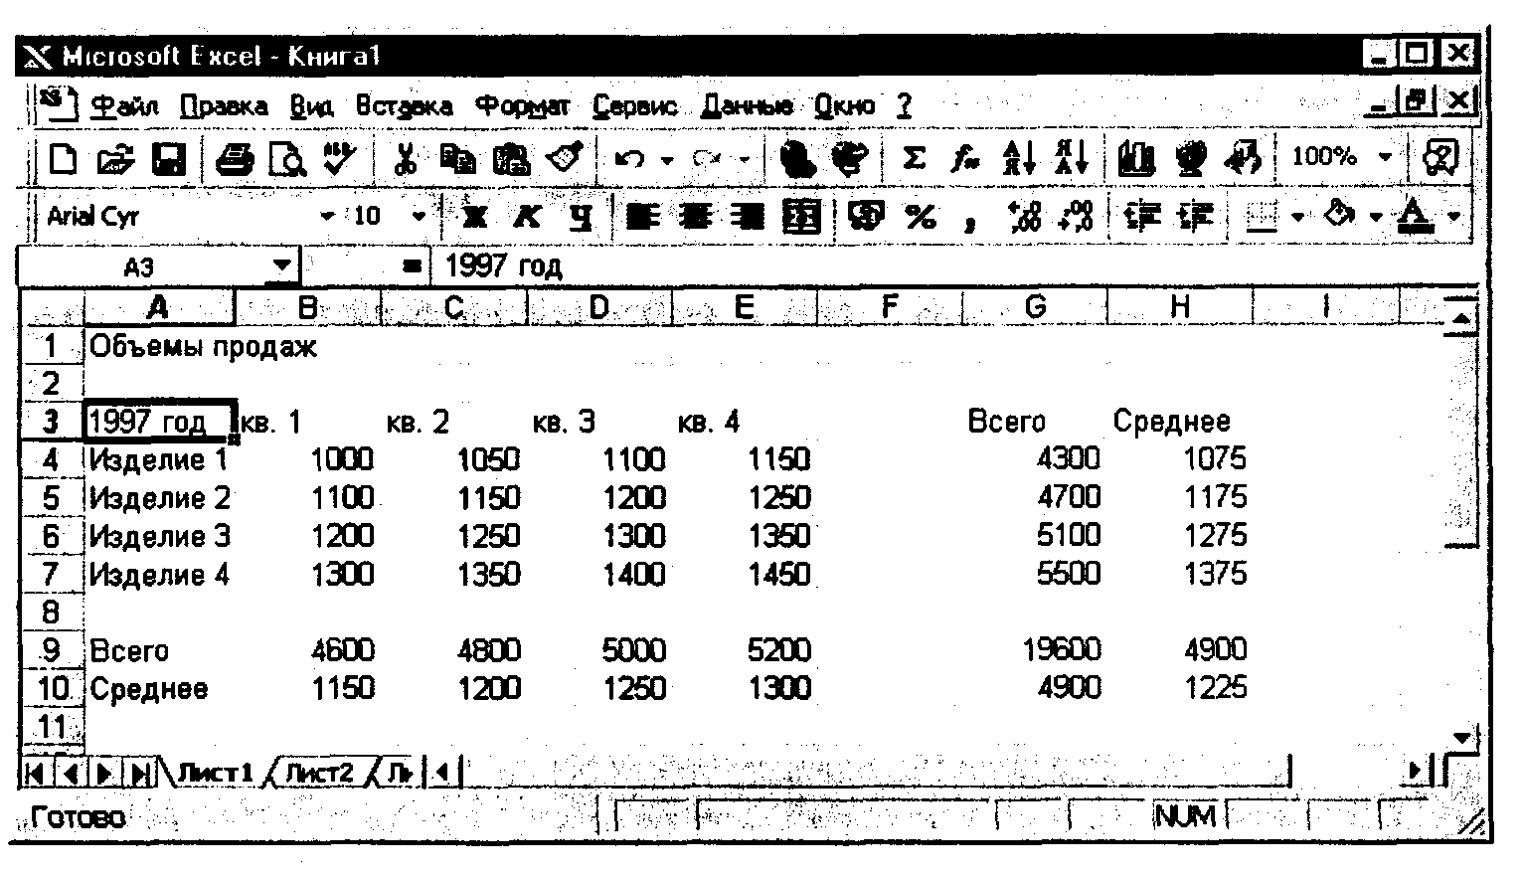
Рис. 4.1.5. Объемы продаж
Когда указатель мыши находится на границе активной ячейки, он изменяет свою форму со знака "плюс" на стрелку. Установив такой указатель на нижнюю границу ячейки, дважды щелкните левой кнопкой мыши, и Excel выделит ячейку в самом низу текущего блока. Если активная ячейка уже находится внизу блока, двойной щелчок по ее нижней границе выделит ячейку, находящуюся над расположенным ниже блоком. Аналогичным образом выделяется ячейка при двойном щелчке по левой, верхней или правой границе активной ячейки.

4.1.6. Ввод и редактирование данных
4.1.6.1. Общие сведения
Ячейки рабочего листа Excel могут содержать постоянные значения (константы) или формулы. Постоянные значения разделяются на три основные категории: числа, текст, даты и время, которые мы рассмотрим в этом подразделе. Кроме того, в Excel имеется еще два специальных типа констант: логические значения и значения ошибок. Логические значения Истина и Ложь вычисляются в результате проверки условий. Значения ошибок возникают, когда Excel не может правильно истолковать формулу в ячейке.
При введении в активную ячейку значения или формулы вводимые символы появляются в самой ячейке и в строке формул.
Сразу после начала ввода данных в строке формул появляются две дополнительные кнопки (рис. 4.1.6).
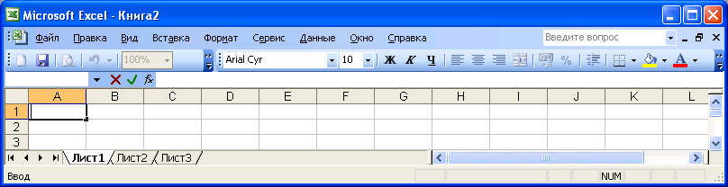
Рис. 4.1.6 Кнопки редактирования ввода
Щелчок по кнопке Отмена отменяет ввод. Щелчок по кнопке Enter вводит набранные данные в активную ячейку. Всегда находящаяся в строке формул кнопка Изменить формулу дает возможность получить помощь при создании формул. При ее нажатии ниже строки формул появляется Палитра формул – для версии 2000 (рис. 4.1.7). На ней по мере ввода ссылок в формулу появляются результаты вычислений. Для получения дополнительной помощи она содержит кнопку Помощник ….
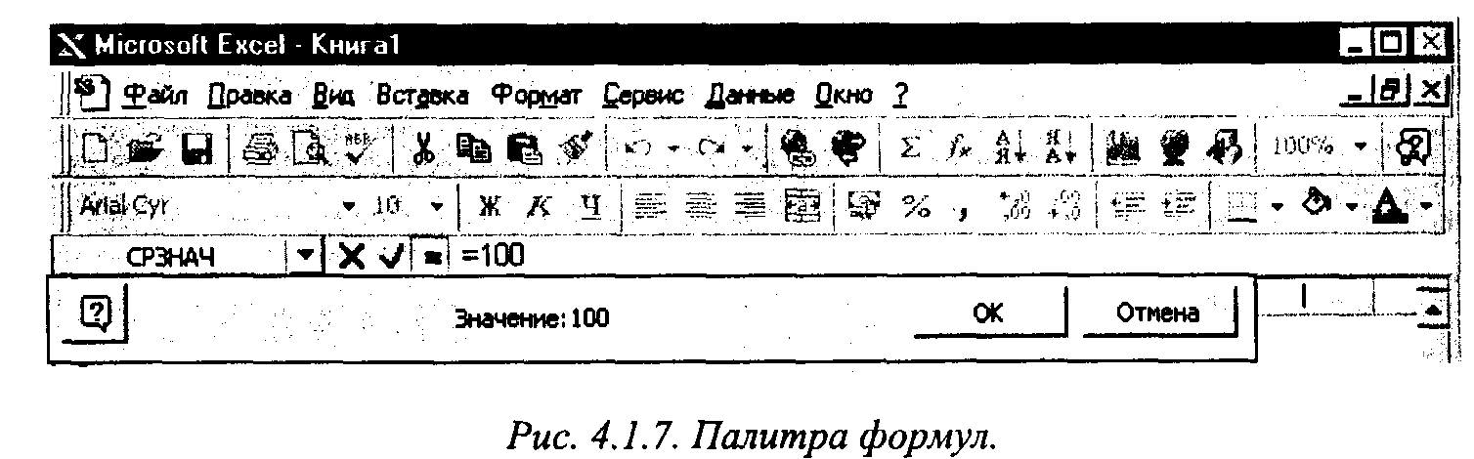
Завершив ввод данных, вы должны зафиксировать их в ячейке любым их трех способов: нажать клавишу {Enter}, щелкнуть мышью на кнопке или щелкнуть мышью на другой ячейке.
Редактировать содержимое ячейки можно либо в строке формул, либо в самой ячейке.
Чтобы редактировать содержимое ячейки в строке формул следует активизировать нужную ячейку и установить точку ввода в нужном месте строки формул. Для этого необходимо переместить указатель мыши в строку формул (он примет форму буквы I) и сделать щелчок в соответствующем месте константы или формулы.
Чтобы редактировать прямо в ячейке следует сделать двойной щелчок по ячейке или, выделив ее, нажать клавишу {F2}.
Для того чтобы Excel правильно различал категории постоянных значений необходимо соблюдать основные правила их ввода.
4.1.6.2. Ввод чисел
Числовые значения могут содержать только цифры от 0 до 9 и специальные символы: "+","-", ", "Е", "е", "()", "%", "/". По умолчанию после фиксации числа Excel сдвигает его к правой границе ячейки. Символ "Е" или "е" используется при вводе чисел в экспоненциальном (научном) представлении. Например, Excel интерпретирует 1Е6 как 1000000. Числовые значения, заключенные в круглые скобки. Excel интерпретирует как отрицательные. Для ввода дробных чисел используется по умолчанию десятичная запятая.
Хотя вы можете ввести до 255 символов, числовое значение отображается в ячейке не более чем с 15 цифрами. При числе с более чем 15 цифрами Excel использует экспоненциальное представление числа.
Количество выводимых цифр зависит от ширины столбца. Если ширина столбца недостаточна для вывода числа, то вместо числа ставит строку символов #. Если вы увидите несколько символов # в ячейке, в которой ожидали увидеть число, просто увеличьте ширину ячейки. Проще всего столбец можно расширить двойным щелчком по границе столбца в его заголовке. Ширина столбца настроиться по максимальной длине значений в этом столбце.
4.1.6.3. Ввод текста
Текст включает буквы, цифры и специальные символы. По умолчанию после фиксации текста Excel сдвигает его к левой границе ячейки. В ячейку можно ввести до 32000 символов.
Если вы вводите текст, который не может быть полностью отображен в одной ячейке, Excel выводит его, перекрывая соседние ячейки. Но текст при этом хранится в одной ячейке. Однако, если ячейка справа от длинного текста содержит некоторое значение, то текст в ячейке обрезается, как показано на рис. 4.1.8, но читается полностью в строке формул.
Значения, которые появляются в ячейке, называются выводимыми или отображаемыми значениями. Значения, которые хранятся в ячейках и появляются в строке формул, называются хранимыми значениями.
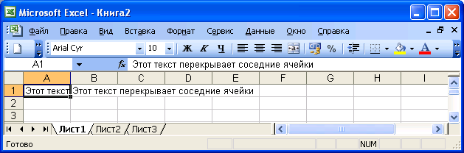
Рис. 4.1.8. Способы представления текста в ячейках
Длинный текст в ячейке можно легко увидеть, расширив столбец двойным щелчком по границе столбца в его заголовке.
Перенос текста в ячейке облегчает чтение длинных текстовых значений. Для переноса текста в ячейке следует воспользоваться комбинацией клавиш {Alt+Enter} или выбрать команду Ячейки меню Формат и на вкладке Выравнивание установить флажок Переносить по словам.
Для создания текстового значения, состоящего целиком из чисел, следует ввести перед значением апостроф " ' ".
4.1.6.4. Ввод даты и времени
Основной единицей измерения времени в Excel являются сутки. Они представляются целыми числами от 1 до 65380. Базовая дата, представляемая значением 1, — это 1 января 1900 года. Максимальное значение даты 65380 представляет 31 декабря 2078 года. Когда вы вводите дату на рабочем листе, Excel сохраняет ее в виде целого значения, которое равно количеству дней между базовой и заданной датой. Например, 1 апреля 1998 года представляется значением 35886, потому что разница между 1 января 1900 года и 1 апреля 1998 года составляет именно 35886 день.
Время суток — это десятичная дробь, которая представляет часть суток между их началом (00:00 часов) и заданным временем. Например, двенадцать часов дня представляется значением 0,5. И, таким образом, абсолютное время 11:46:17 в день 1 апреля 1998 года представляется десятичным значением 35886,49047.
Благодаря тому, что Excel преобразует дату и время в число, с ними можно производить такие же операции, как и с обычными числами.
Хотя Excel хранит даты и время как значения, совсем не обязательно вводить их в таком виде.
Чтобы ввести дату, сделайте это любым из следующих способов:
1.04.98, 1/4/98, 1-4-98, l-Aпp-98, 1.04.98 17:45.
При вводе даты между 1920 и 2010 гг. можно указывать только две последние цифры года. Если же вы вводите дату вне этого диапазона, год нужно записывать полностью.
Значение даты отображается в ячейках в соответствующем формате, а в строке формул — в формате ДЦ.ММ.ГГГГ.
Время можно ввести любым из следующих способов:
17:45, 17:45:30, 1.04.98 17:45.
Значение времени отображается в ячейках в соответствующем формате, а в строке формул — в формате ч:мм:сс.
4.1.6.5. Ввод последовательностей чисел, дат, текстов или заголовков
Последовательности можно вводить двумя способами. Простейший метод — использование мыши для перетаскивания маркера заполнения.
Маркер заполнения — это маленький квадрат в правом нижнем углу выделения 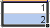
Чтобы создать последовательность, возрастающую с постоянным шагом, следует ввести в две соседние ячейки первые два значения последовательности. Excel использует эти два значения для определения шага и исходного значения последовательности. Затем, выделив эти две ячейки, перетащить маркер заполнения вниз или направо до конца области, которую должна заполнить последовательность. Курсор мыши приобретает при этом форму черного креста. Если нужно заполнить диапазон ячеек одинаковыми значениями, то следует удерживать клавишу {Ctrl} при перетаскивании маркера заполнения.
Если выделить только одну ячейку, содержащую данные, то при последующем перетаскивании маркера заполнения соответствующий диапазон ячеек будет заполняться одинаковыми значениями. А при нажатой клавише {Ctrl} будет создаваться последовательность с шагом единица.
Второй способ использует команду Заполнить меню Правка и выбрать вкладку Прогрессия...и дает возможность создать много разных типов последовательностей (рис. 4.1.9). В этом случае заполняется первая ячейка и выделяется диапазон ячеек, который нужно заполнить.
Для выбора типа ряда во время перетаскивания маркера заполнения следует удерживать нажатой правую кнопку мыши. Затем освободить ее и выбрать соответствующую команду в контекстном меню
На рис. 4.1.10 показаны примеры последовательностей, введенные отмеченными способами.
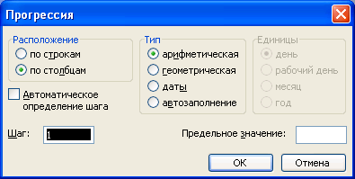
Рис. 4.1.9. Диалоговое окно Прогрессия
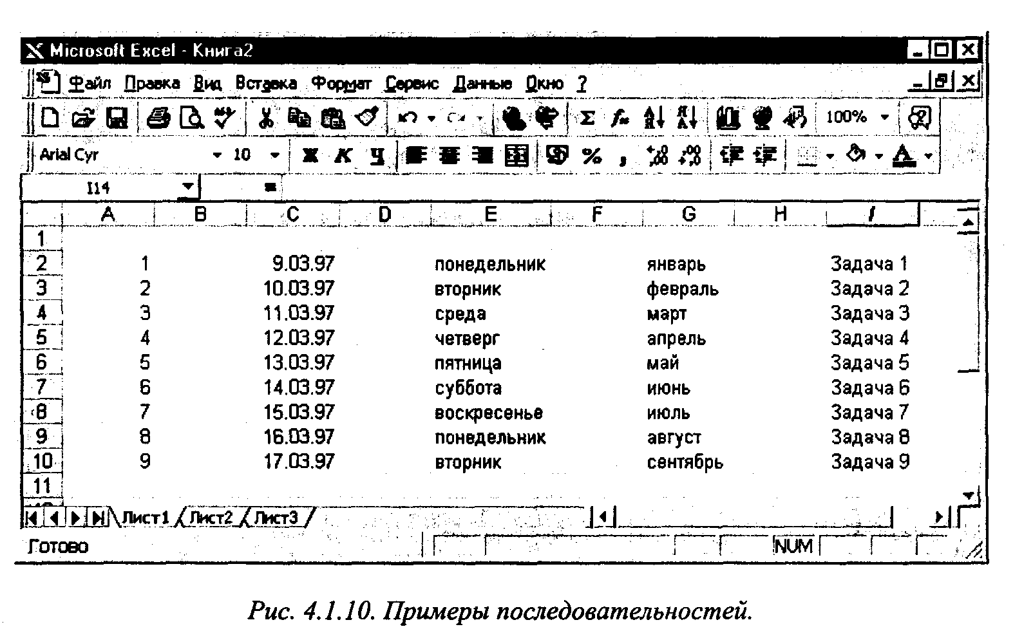
4.1.6.6. Отмена и возвращение предыдущих действий
Для отмены команд используется кнопка на панели инструментов Стандартная или эквивалентная ей команда Отменить меню Правка. Повторяя эту процедуру, вы можете отменить до 16 последних действий.
Возможно изменить свое решение о целесообразности операции Отменить. Выбрав кнопку …на панели инструментов Стандартная или команду Вернуть меню Правка, можно "откатить" результат выполнения команды Отменить. Вы можете вернуть до 16 отмененных действий.
4.1.6.7. Поиск и замена на рабочем листе
Если необходимо менять множество данных или формул, которые содержат одни и те же элементы, следует использовать команду Найти или Заменить меню Правка. Эта операция в Excel ничем не отличается от аналогичной операции в Word и подробно описана в учебном пособии по Word.
4.1.6.8. Очистка, удаление и вставка на рабочем листе
Чтобы очистить содержимое выделенной ячейки следует выбрать команду Очистить меню Правка. В открывшемся подменю необходимо выбрать команду, соответствующую вашим намерениям.
Самый быстрый способ очистки содержимого выделенной ячейки — нажатие клавиши {Delete}. Удаляются только значения и формулы, а форматы и примечания остаются.
Следует отличать команду Очистить меню Правка от команды Удалить этого же меню. Команда Удалить удаляет ячейку с рабочего листа, словно вытаскивая кирпичи из стены, а команда Очистить оставляет ячейку на месте, но очищает ее содержимое.
Часто необходимо вставить ячейки, строки или столбцы, чтобы получить место для новых формул или данных. Чтобы вставить ячейки, строки или столбцы необходимо выделить ячейку или диапазон ячеек там, куда нужно вставить ячейки. Или выделить по одной ячейке в строке или столбце там, куда будут вставлены новые строки или столбцы. Затем следует воспользоваться меню Вставка, в котором выбрать команду Ячейки..., Строки или Столбцы.
4.1.7. Использование формул
4.1.7.1. Ввод формул
Формулы составляют суть рабочего листа. Формулы выполняют работу (то есть производят вычисления), которая раньше выполнялась вручную или на калькуляторе. Если бы не формулы, электронную таблицу можно было бы создать с помощью текстового процессора.
Формулу можно ввести как в строке формул, так и непосредственно в ячейке. Все формулы в Excel должны начинаться со знака равенства. Символы, введенные без знака равенства. Excel рассматривает как текст или как число. Например, если мы введем в ячейку =10+5 и нажмем клавишу {Enter}, то в ячейке появится значение 15. Если же ввести в ячейку 10+5, то Excel рассмотрит это выражение как текст. Формула не должна содержать пробелов.
Для ввода формулы непосредственно в ячейку, следует сделать по ней двойной щелчок или нажать клавишу {F2}. Чтобы ввести формулу в строку формул необходимо ввести знак равенства = или нажать кнопку Изменить формулу =. При щелчке по кнопке =, Excel автоматически устанавливает знак равенства и воспроизводит на панели формул результаты расчета формулы по мере ее ввода. По завершении ввода формулы следует нажать клавишу {Enter} или щелкнуть по кнопке …в строке формул. Если нажать клавишу {Esc} или щелкнуть по кнопке Х в строке формул, то ввод формулы будет отменен.
Обработка операций в Excel происходит по твердой системе правил:
- В первую очередь вычисляются выражения внутри круглых скобок.
- Возведение в степень ^ выполняется раньше умножения * и деления /, которые, в свою очередь, выполняются раньше сложения + и вычитания -.
- Операторы с одинаковым приоритетом выполняются слева направо.
Если в формуле количество закрывающих и открывающих круглых скобок не совпадает, то Excel выведет сообщение об ошибке во введенном выражении и несоответствии скобок. Сразу после ввода закрывающей скобки Excel отображает последнюю пару скобок полужирным шрифтом, что очень полезно при вводе длинных формул, когда особенно трудно отследить соответствие скобок.
4.1.7.2. Использование ссылок
Ссылка является идентификатором ячейки или группы ячеек в книге. Создавая формулу, содержащие ссылки нам ячейки, вы связываете формулу с ячейками книги. Значение формулы зависит от содержимого ячеек, на которые указывают ссылки, и оно изменяется при изменении содержимого этих ячеек.
Если в ячейку А1 мы введем число 10, в ячейку А2 — число 20, а в ячейку A3 выражение =А1+А2, то Excel выведет значение 30. Теперь, если заменим в ячейке А1 число 10 на число 40, то Excel сразу выведет значение 60 в ячейке A3. і Ссылки на ячейки можно выделять с помощью мыши, не набирая их на клавиатуре. Когда вы щелкаете по ячейке, вокруг нее появляется подвижная рамка, и ссылка на эту ячейку вставляется в формулу. Ссылки бывают относительные, абсолютные и смешанные.
По умолчанию для указания адресов ячеек в Excel применяются относительные ссылки (например, А1). Это означает, что ссылки на ячейки изменяются при копировании формулы на новое место. Обычно в формулах желательно применять относительные ссылки на ячейки. Относительная ссылка указывает на ячейку (например, А1), основываясь на ее положении относительно ячейки, в которой находится формула (например, A3). Это похоже на объяснение местонахождения ячейки, отталкиваясь от расположения активной ячейки.
В нашем примере, когда в ячейку A3 введена формула =А1+А2, формулу можно прочитать следующим образом: "Число в ячейке A3 равняется сумме числа из ячейки, расположенной на два столбца левее в той же строке, и числа из ячейки, расположенной на один столбец левее в той же строке".
После копирования какой-либо формулы относительные ссылки будут указывать на другие ячейки так, чтобы сохранить прежние отношения в соответствии с новым местоположением.
Чтобы избежать изменения ссылок при копировании формулы, следует использовать абсолютные ссылки. Абсолютная ссылка указывает на ячейку на основе ее фиксированного положения на листе, например "ячейка находится в столбце А и в строке 1". Абсолютные ссылки обозначаются знаком доллара $ перед буквой столбца и перед цифрой строки, которые должны оставаться неизменными, например $А$1.
Смешанная ссылка содержит как абсолютные, так и относительные ссылки. Например, ссылка $А1 предохраняет столбец от изменения, в то время как строка изменяется по отношению к новому копируемому положению.
Абсолютную и смешанную ссылки удобно вводить, используя клавишу {F4}. Для этого после ссылки на ячейку, следует нажимать клавишу {F4} до тех пор, пока не появится правильная комбинация знаков доллара.
Чтобы сослаться на диапазон ячеек, можно указать через двоеточие адреса начальной и конечной ячейки в диапазоне, например А7:Е7 или В2:В8. Диапазоном можно обозначить и блок ячеек. Например, для ссылки на блок, показанный на рис. 4.1.3, следует написать А1:В5.
Формулы в Excel можно вводить не только, адресуясь к ячейкам, но и используя функции — специальные, заранее определенные формулы, которые позволяют легко и быстро выполнить сложные вычисления. Основные встроенные функции Excel будут рассмотрены ниже.
4.1.7.3. Ссылки на другие листы той же книги и на листы других книг
Можно ссылаться на другие листы той же рабочей книги. Например, чтобы ввести в I ячейку A3 листа Листі ссылку на ячейку А1 листа Лист2, следует выполнить следующие действия:
• Выделить ячейку A3 на листе Листі и ввести знак равенства.
- Щелкнуть на ячейке А1 и нажать {Enter}. После нажатия {Enter} снова будет активизирован лист Лист1 и в ячейке A3 появится формула =Лист2!А1. Следует обратить внимание на то, что вводить знаки арифметических операций нужно при активизированном листе Лист2.
По умолчанию при создании ссылки на другие листы Excel вставляет относительную ссылку.
Аналогичным образом вы можете ссылаться на ячейки, находящиеся в другой книге. Такие ссылки называются внешними. Например, ссылка на ячейку А1 листа Лист! скрытой книги Книга2 имеет следующий вид: =[Книга2]Лист1 !$А$1. Если книга Книга2 будет закрыта, то в ссылке на ячейку, принадлежащую этой книге, будет указан полный путь к книге Книга2. По умолчанию при создании ссылки на ячейки, принадлежащие другой рабочей книге, Excel вставляет абсолютную ссылку.
4.1.7.4. Замена формулы ее значением
Чтобы заменить формулу ее значением нужно выделить ячейку с формулой, щелкнуть в строке формул и нажать клавишу {F9} либо использовать команду Специальная вставка меню Правка. Для этого сначала следует выбрать команду Копировать меню Правка. Затем выбрать команду Специальная вставка меню Правка. В окне диалога установить переключатель Вставить в положение Значения и дважды нажать клавишу {Enter}.
4.1.7.5. Присваивание имен ячейкам
В Excel предусмотрен очень удобный способ ссылки на ячейку с помощью присвоения этой ячейки произвольного имени. Чтобы присвоить ячейке имя, следует выделить ее и щелкнуть по полю имени в строке формул или выбрать команды Имя, Присвоить... меню Вставка, (рис. 4.1.11).
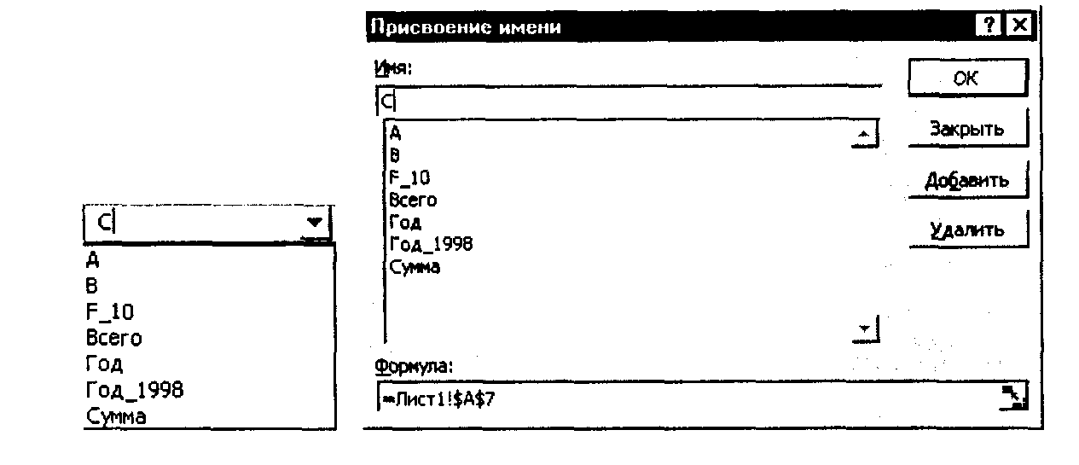
Рис. 4.1.11. Присвоение ячейке имени.
Имя должно начинаться с буквы, не содержать пробелов, не совпадать с индексацией ячеек.
В определение имени обязательно включается имя листа. Все ссылки в формулах на именованную ячейку — абсолютные. Для включения имен в формулу следует воспользоваться командами Имя, Вставить... меню Вставка.

4.1.8. Перемещение и копирование данных и формул
Прежде всего, выделите ячейку или диапазон.
Для перемещения (копирования) выделенного фрагмента можно воспользоваться любым из указанных способов:
- Передвиньте указатель мыши так, чтобы он располагался поверх выделения. Указатель мыши превратится в стрелку. Удерживая нажатой левую кнопку мыши, перетащите указатель мыши и серый контур выделенной области в новое положение. При копировании удерживайте нажатой клавишу {Ctrl}. При этом рядом с указателем мыши появится знак (+). Когда серый контур окажется в нужном месте, отпустите кнопку мыши.
2. Выберите команду Вырезать (для перемещения) или Копировать (для копирования) меню Правка, или нажмите кнопку …или …) на панели инструментов Стандартная, или щелкните правой кнопкой мыши по выделению и в контекстном меню выберите команду Вырезать или Копировать. Выделение запоминается в буфер обмена. Выделите левую верхнюю ячейку диапазона для вставки вырезанных или копируемых ячеек. Выберите команду Вставить меню Правка, или нажмите кнопку … на панели инструментов Стандартная, или щелкните правой кнопкой мыши по выделению и в контекстном меню выберите команду Вставить.
Команда Вставить вставляет из перемещаемых или копируемых ячеек все: значения, форматы и примечания. Чтобы вставить только определенные элементы, следует использовать команду Специальная вставка.
Следует иметь в виду, что при перемещении формулы не меняются, и можно не думать об относительных и абсолютных ссылках. Напротив, при копировании относительные ссылки на ячейки в формулах изменяются.
Ехсе1 позволяет скопировать готовую формулу в смежные ячейки, используя маркер заполнения. При этом относительные адреса ячеек будут изменены автоматически.
На рис. 4.1.12 показан рабочий лист оценки стоимости. Стандартная формула для исчисления результата перемножения столбцов А и В выглядит как =А2*В2. Она вводится в ячейку С2. Затем следует снова выделить ячейку С2 и установить указатель мыши на маркер заполнения. Указатель примет форму черного крестика. Далее нажимаем левую кнопку мыши и смещаем указатель вниз по вертикали так, чтобы диапазон ячеек СЗ:С7 был выделен пунктирной рамкой. Отпускаем кнопку мыши.
Excel скопирует формулу =А2*В2 в ячейки СЗ:С7, причем номера строк будут изменены автоматически на 3, 4, 5, 6 и 7. Например, в ячейке С7 мы получим формулу А7*В7.
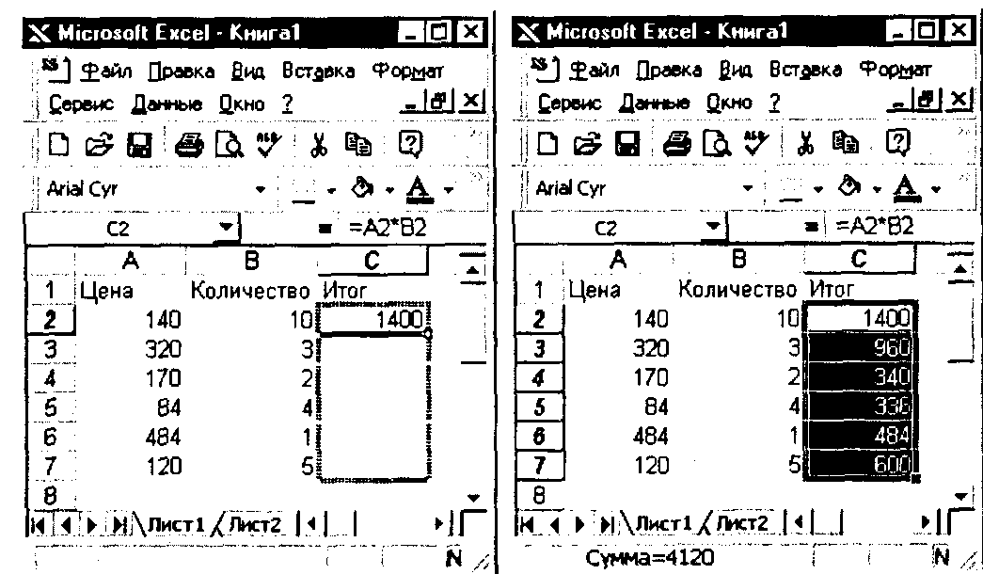
Рис. 4.1.12. Копирование формул с помощью маркера заполнения.
4.1.9. Массивы
Массивы — это прямоугольные диапазоны формул или ячеек, которые Excel обрабатывает как единую группу. Вместо того, чтобы вводить или копировать повторяющуюся формулу в каждую ячейку диапазона, можно сократить объем работ, используя формулы массива.
На рис. 4.1.13 показан уже рассмотренный нами на рис. 4.1.12 рабочий лист оценки "стоимости. Стандартная формула для вычисления результата перемножения столбцов А и В выглядит как =А2*В2. Она вводится в ячейку С2 и копируется вниз по столбцу 2. В результате формула будет введена в каждую из 6-ти ячеек таблицы.____
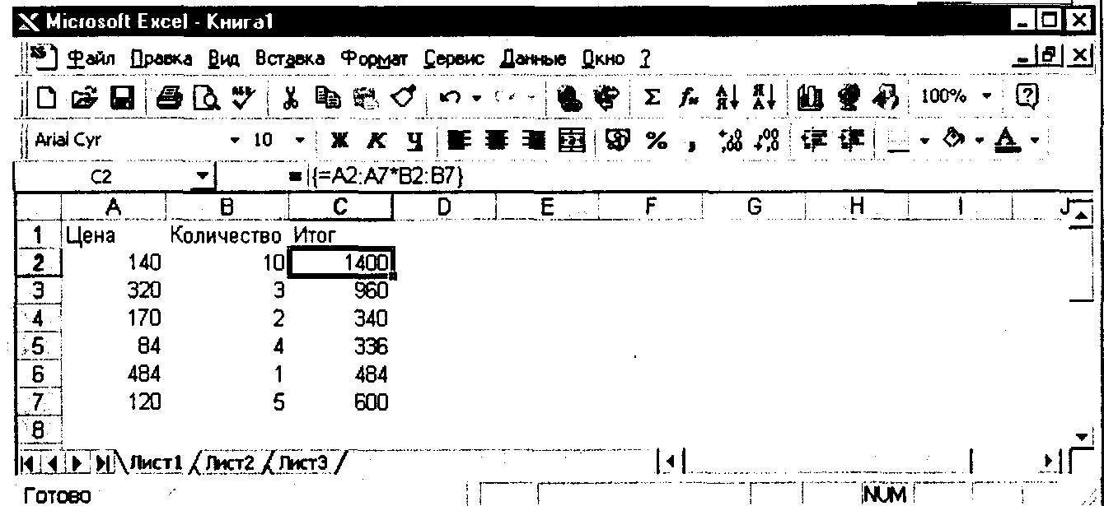
Рис. 4.1.13. Формула массива.
Вместо этого можно выделить диапазон, который будет заключать в себе формулу массива — С2:С7. Набрать формулу: =А2:А7*В2:В7. Чтобы ввести формулу как массив, следует нажать комбинацию клавиш {Ctrl+Shift+Enter}. Обратите внимание, что выделенному диапазону С2:С7 соответствует формула, показанная в строке формул. Она заключена в фигурные скобки.
Аналогичным образом можно производить вычисления с двухмерными массивами. Следует помнить, что диапазон, выделяемый для введения в него формулы массива, должен иметь те же размер и форму, что и массивы, используемые в качестве исходных данных.
4.1.10. Ошибочные значения
Ошибочное значение — это результат формулы, которую Excel не может разрешить. В Excel определено семь ошибочных значений, краткое описание которых приведено ниже.

Ошибочное значение | Описание
#ДЕЛ0  #ИМЯ?  #ЗНАЧ! #ССЫЛКА  #н/д  #ЧИСЛО!  #ПУСТО! | Попытка деления на ноль. Эта ошибка обычно связана с тем, что вы создали формулу, в которой делитель ссылается на пустую ячейку.  В формуле используется имя, отсутствующее в списке имен окна диалога Имя, Присвоить... меню Вставка.  Введена математическая формула, которая ссылается на текстовое значение. Отсутствует диапазон ячеек, на который ссылается формула.  Нет данных для вычислений.  Задан неправильный аргумент функции или значение формулы слишком велико или мало и не может быть представлено на листе.  В формуле указано пересечение диапазонов, но эти диапазоны не имеют общих ячеек.
4.1.11. Форматирование рабочих листов
Оформление работы имеет немаловажное значение. Работа может быть превосходной по существу, но производить плохое впечатление, если важная информация предоставлена нечетко и неаккуратно. Excel располагает средствами форматирования, которые представляют рабочие листы в удобном виде для чтения и понимания. Команда Ячейки... меню Формат контролирует большинство форматов, применяемых к ячейкам рабочего листа. Выполнить форматирование очень легко: просто выделите ячейку или диапазон и выберите соответствующую команду в меню Формат.
4.1.11.1. Форматирование чисел
Отображением чисел на экране управляют числовые различные форматы. Например, число 100 будет выглядеть как:
100,00 р — в денежном формате;
10000% — в процентном формате;
1 ,00Е+2 — в экспоненциальном формате.
Для форматирования чисел следует раскрыть вкладку Число (рис. 4.1.14).
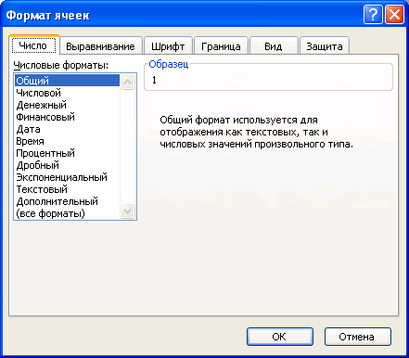
Рис. 4.1.14. Вкладка Число в диалоговом окне Формат ячеек.
Не использованные ранее или очищенные ячейки имеют числовой формат Общий. Это значит, что Excel отображает числа с максимально возможной точностью. Для отображения чисел с необходимой точностью используется формат Числовой, который позволяет установить требуемое число десятичных знаков, а также разделить групп разрядов.
Числа, даты и время хранятся в ячейках неформатированными. Однако Excel проверяет, имеется ли формат, в котором число вводится, чтобы отформатировать для него гику. Например, если в ячейку с форматом Общий вводится 15%, то Excel форматирует ячейку соответствующим образом и отображает данные в процентном формате.
Также для форматирования чисел могут быть использованы кнопки панели инструментов Форматирование. Денежный формат…, Процентный формат % Формат с разделителями... Увеличить разрядность ... Уменьшить разрядность
Отображенные на экране форматированные значения могут отличаться от значений, участвующих в вычислениях. Это отличие может стать причиной расхождения между отображаемыми результатами и результатами, вычисленными вручную (рис. 4.1.15).
Эту проблему можно решить, установив флажок Точность как на экране на вкладке Вычисления окна диалога Параметры. Однако необходимо осторожно относится к использованию этого режима, потому что хранимые значения в рабочем листе заменяются их отображаемыми значениями. Иначе говоря, если ячейка, содержащая значение 3,002 форматируется с двумя знаками после запятой, установка флажка Точность как на экране навсегда изменяет это значение на 3,00.
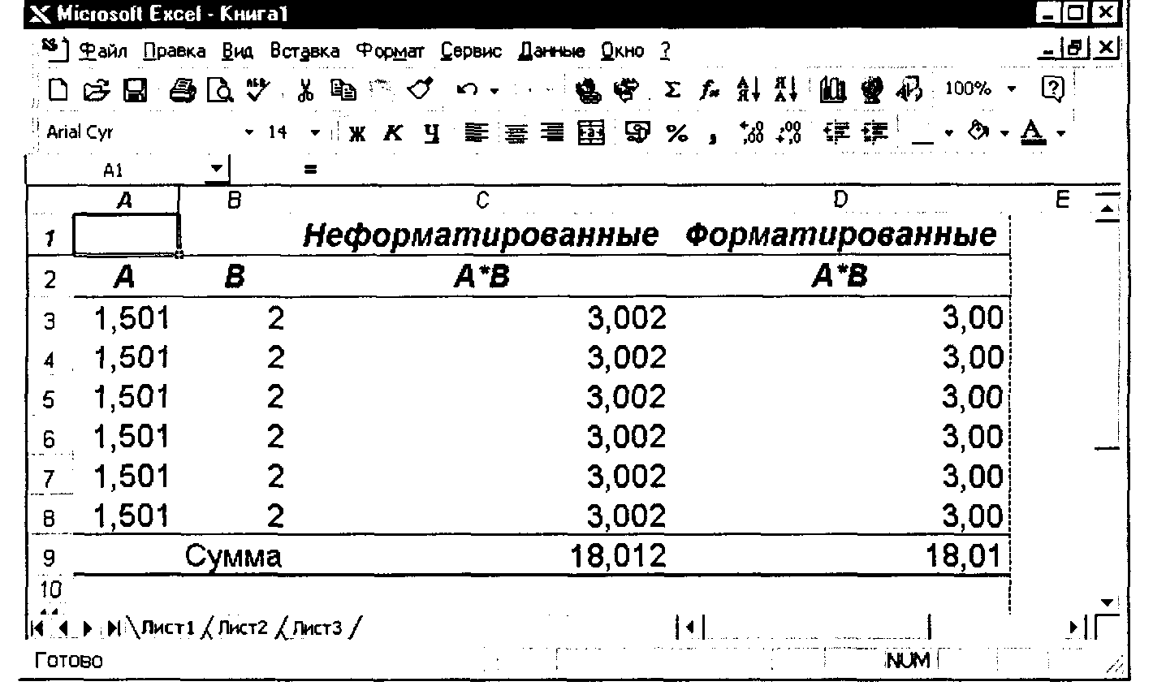
Рис. 4.1.15. Разница в отображении форматированных и неформатированных чисел.
Для отображений значений времени, превышающих 24 часа, Excel предоставляет в категории Все форматы команды Ячейки... меню Формат встроенный формат [ч]:мм:сс. Этот формат находится также в категории Время и выглядит как 37:30:55. Предположим, вы хотите определить интервал времени между двумя датами и ввели следующие значения в ячейки Al, A2 и A3: 29.03.98 13:32; 31.03.98 23:59 и =А2-А1. Если применить встроенный формат [ч]: мм: ее к ячейке A3, то значением формулы в этой ячейке будет 58:27:00, то есть промежуток времени между двумя указанными моментами. А если применить к ячейке A3 стандартный формат ч:мм:сс, результат будет равен 10:27:00, то есть разности во времени без учета дат.
Для отображения интервалов времени между двумя датами можно использовать также формат Общий команды Ячейки... меню Формат. В этом случае значением разности будет хранимое десятичное значение в сутках. В рассмотренном выше примере значение формулы в ячейке A3 в формате Общий будет 2,435416667. Excel предоставляет возможность создать собственный пользовательский формат ел ( в окне Тип категории Все форматы команды Ячейки,., меню Формат).
4.1.11.2. Выравнивание и изменение ориентации текста и чисел
В неформатированных ячейках текст выравнивается по левому краю столбца, а числа — по правому. Для улучшения вида рабочего листа вы можете:
- Выравнивать значения или результаты вычисления формул по левому или правому краю или по центру ячеек.
- Выравнивать названия в выделенном диапазоне ячеек, что упрощает размещение заголовка по центру таблицы.
- Заполнить ячейки такими символами как пунктир или знаки равенства, чтобы построить из них линии на рабочем листе. Менять ориентацию текста внутри ячейки.
- Переносить слова внутри ячейки так, чтобы в ячейке помещался удобочитаемый текст.
Для выполнения этих операций следует раскрыть вкладку Выравнивание (рис. 4.1.16).
Также могут быть использованы кнопки панели инструментов Форматирование:
Выровнять по левому краю …Выровнять по центру … Выровнять по правому краю … и Объединить и поместить в центре …
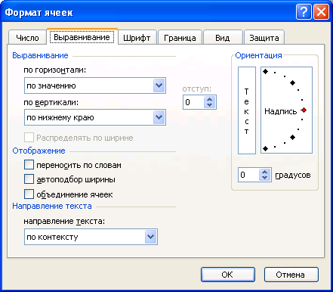
Рис. 4.1.16. Вкладка Выравнивание в диалоговом окне Формат ячеек
4.1.11.3. Изменение шрифта, размера, начертания и цвета символов
Следует воспользоваться вкладкой Шрифт (рис. 4.1.17).
Также могут быть использованы кнопки панели инструментов Форматирование
Шрифт…, Размер…, Полужирный Ж, Курсив К, Подчеркнутый Ч, Цвет Шрифта
4.1.11.4. Добавление цвета и узора
Следует воспользоваться вкладкой Вид (рис. 4.1.18). Также может быть использована кнопка панели инструментов Форматирование
Цвет заливки ...
4.1.11.5. Добавление обрамления
Следует воспользоваться вкладкой Граница (рис. 4.1.19). Также может быть использована кнопка панели инструментов Форматирование:
Границы —
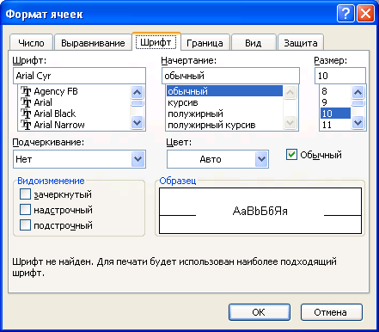
Рис. 4.1.17. Вкладка Шрифт в диалоговом окне Формат ячеек.
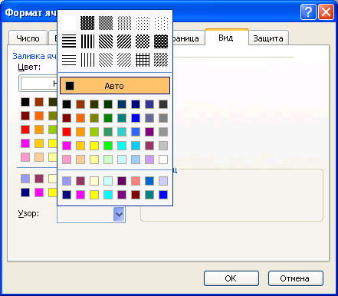
Рис. 4.1.18. Вкладка Вид в диалоговом окне Формат ячеек.
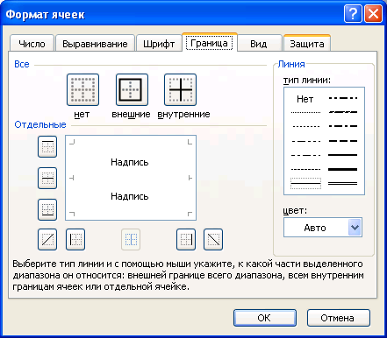
Рис. 4.1.19. Вкладка Граница в диалоговом окне Формат ячеек.
4.1.11.6. Защита листов
Excel позволяет защищать ячейки, графические объекты, литы, окна и целые рабочие книги от неосторожных изменений, а также скрывать секретную информацию, для чего можно скрывать формулы так, чтобы они не появлялись с строке формул, и использовать пароль, чтобы информация оставалась недоступной для посторонних.
Для выполнения этой операции необходимо воспользоваться вкладкой Защита (рис. 4.1.20) и следовать имеющимся в этой вкладке указаниям.
4.1.11.7. Форматирование столбцов и строк
Чтобы изменить ширину столбца, поместите указатель мыши на разделитель заголовков, то есть на вертикальную линию справа от его заголовка. Указатель примет вид двусторонней горизонтальной стрелки. Перетаскивайте указатель влево или вправо, пока пунктирная линия не окажется в нужном положении, затем отпустите кнопку пни. Чтобы настроить ширину столбца по самому широкому его содержимому, сделайте двойной щелчок по разделителю заголовков соответствующего столбца.
Для изменения ширины столбца с помощью меню следует воспользоваться командой Столбец меню Формат (рис. 4.1.21).
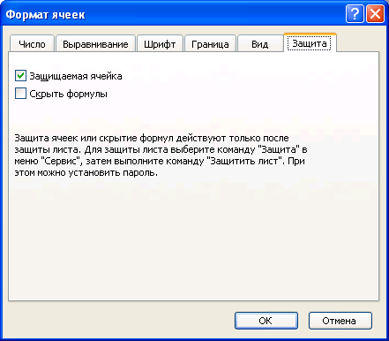
Рис. 4.1.20. Вкладка Защита в диалоговом окне Формат ячеек.
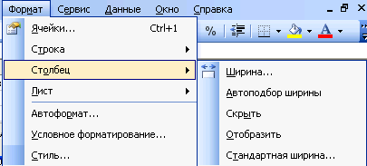
Рис. 4.1.21. Команда Столбец меню Формат
Иногда при анализе больших рабочих книг необходимо скрыть один или несколько :столбцов. Для выполнения этой операции следует выделить столбцы, которые нужно скрыть и воспользоваться командой Столбец, Скрыть меню Формат (рис. 4.1.21). Чтобы показать скрытый столбец, следует выделить диапазон по обе стороны скрытого столбца и воспользоваться командой Столбец, Отобразить меню Формат (рис. 4.1.21).
Аналогичные операции можно провести со строками, используя команду Строка меню Формат.
4.1.11.8. Стиль
Стиль — это мощное средство форматирования Excel, которое помогает последовало применять группу форматов. Присвоив совокупности форматов имя стиля, но далее применять эту комбинацию форматов по отношению к ячейке или диапазона выбирая имя стиля, а не каждый формат в отдельности. Выбор доступных стилей, 1зменение и создание новых производится в диалоговом окне, используя команду Стиль... меню Формат (рис. 4.1.22).
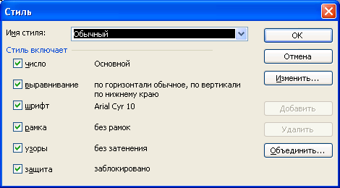
Рис. 4.1.22. Диалоговое окно Стиль меню Формат.
4.1.11.9 Автоформат
Автоформат позволяет применять предустановленные форматы к таблицам. Чтобы изменить автоформат следует выделить диапазон, содержащий таблицу и выбрать команду Автоформат... меню Формат (рис. 4.1.23).
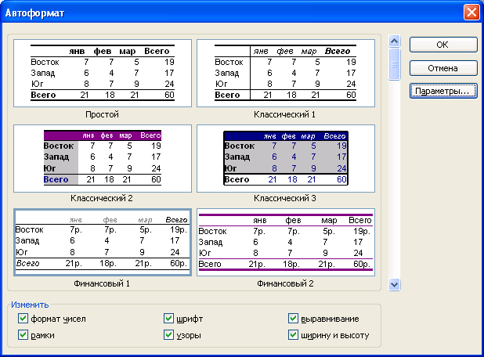
Рис. 4.1.23. Диалоговое окно Автоформат меню Формат.
4.1.11.10. Файлы шаблонов
Файл шаблона — это модель, которая может служить в качестве основы для многих рабочих листов. Шаблон может включать как данные, так и информацию о форматировании. Файлы шаблонов позволяют сберечь время. Они также являются идеальным яством придания единообразного внешнего вида всем отчетам и другим документам, которые вы создаете в своих книгах.
Чтобы создать файл шаблона необходимо выполнить следующие действия. Создать книгу с включенными данными и примененными форматами, которые будут общими 1 создаваемых вами книг. В меню Файл выберите команду Сохранить как... и в списке Тип файла выберите Шаблон (рис. 4.1.24).
Чтобы использовать файл шаблона, следует выбрать команду Создать меню Файл. Ехсе1 выведет только файлы шаблонов (с расширением .XLT) и откроет рабочую копию выбранного шаблона, оставляя оригинал на диске в неприкосновенности. Этой 1ии дается временное имя, образованное из имени шаблона и числа. В дальнейшем при сохранении файла вы можете назначить ему другое имя, к которому Excel автоматически добавит расширение .XLS.
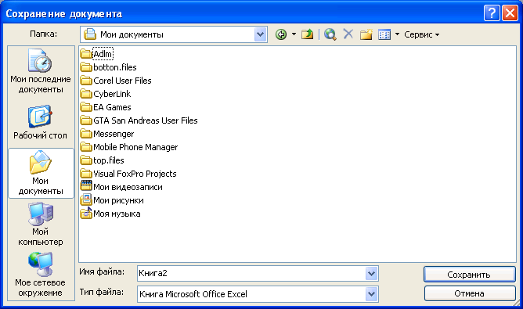
Рис. 4.1.24. Сохранение файла Шаблона.
4.1.11.11. Условное форматирование
Excel обладает возможностью применения разных форматов к ячейке, в зависимости от содержащегося в ней числа. Условные форматы особенно ценны для контроля ошибок при вводе данных, для сообщений об ошибках в результатах анализа, а также для систем управления информацией. Если, например, содержимое ячейки превышает определенное значение, внимание пользователя может быть привлечено к нему другим начертанием и цветом шрифта, узором, цветом и обрамлением ячейки. Чтобы создать условный формат следует выделить соответствующие ячейки или диапазон, выбрать команду Условное форматирование... меню Формат (рис. 4.1.25) и выделить значения, с которыми нужно делать сравнения.
Выбранное вами форматирование применяется, если значение в ячейке отвечает условию, которое вы определили.
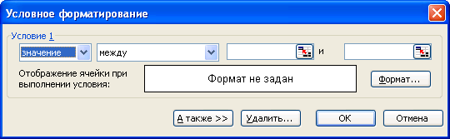
Рис. 4.]. 2 5. Диалоговое окно Условное форматирование меню Формат
В одном условном формате можно определять до трех условий. Если ни одно из опаленных условий не выполнено, к ячейке применяется формат по умолчанию. Это реально позволяет определить четыре условия.
4.1.12. Оформление страницы документа
4.1.12.1. Разметка страницы
Чтобы красиво расположить рабочие листы на бумаге, электронным таблицам Excel необходимо сообщить параметры страницы, то есть размер верхнего, нижнего, левого и правого полей текста, а также расположение верхнего и нижнего колонтитула на странице. Для этого следует выбрать команду Параметры страницы... меню Файл (рис. 4.1.26). Для установки номеров страниц следует воспользоваться вкладкой Колонтитулы.
4.1.12.2. Разрыв страницы
Вы можете легко изменять расположение разрывов станиц с помощью режима разметки страниц. Чтобы перейти в режим разметки страниц, следует выбрать команду Разметка страницы меню Вид. Этот режим позволяет увидеть расположение разрывов страниц и номера страниц. Автоматические разрывы страниц отображаются в виде пунктирных линий. Если вас не устраивает позиция автоматического разрыва страниц, то перетащите его с помощью мыши в нужное место. Этот разрыв станет принудительным и будет отображаться в виде сплошной линии.
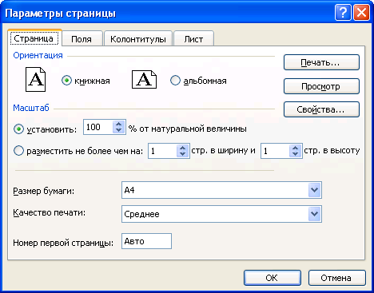
Рис. 4.1.26. Диалоговое окно установки параметров страницы.
4.1.13. Печать документов
Чтобы посмотреть, как будет выглядеть документ на бумаге, выберите команду предварительный просмотр меню Файл или воспользуйтесь кнопкой …на панели инструментов Стандартная. Страница документа, которая появится на экране, выглядит точно так же, как она будет напечатана на принтере. Чтобы напечатать документ на принтере, выберите команду Печать... меню Файл или воспользуйтесь кнопкой … на панели инструментов Стандартная (рис. 4.1.27).
4.1.14. Листы рабочей книги
Часто используется несколько рабочих листов в рабочей книге. В нижней части экрана (см. рис. 4.1.1) располагаются ярлыки листов. Если щелкнуть на ярлыке левой кнопкой мыши, то указанный лист становится активным. Щелчок правой кнопкой мыши на ярлыке вызовет контекстное меню для таких действий с листом как перемещение, копирование, удаление, переименование и т. д.
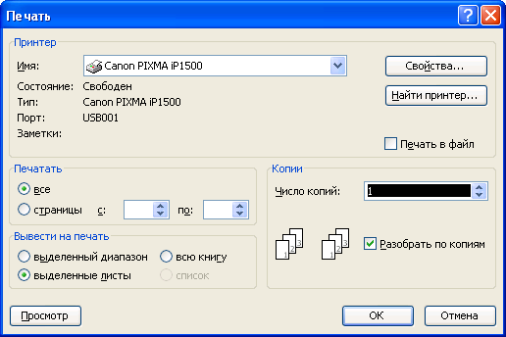
Рис. 4.1.27. Диалоговое окно печати документов.
4.1.15. Работа с несколькими окнами
Пока информация рабочего листа занимает один экран, то достаточно одного окна. Если это не так, то можно открыть несколько окон и одновременно отслеживать на кране разные области рабочего листа.
Для открытия нового окна следует воспользоваться командой Новое меню Окно оис.4.1.28).
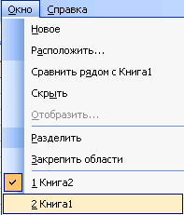
Рис. 4.1.28. Меню Окно.
Расположение окон на экране регулирует команда Расположить.... Для закрытия окна следует воспользоваться командой Скрыть.

4.1.16. Работа с базами данных и списками
4.1.16.1. Основные понятия
Excel может работать как с простыми и небольшими по размерам, так и с более ложными и занимающими большой объем дискового пространства списками данных. Последние часто называются базами данных, однако в Excel база данных — это просто список, состоящий из одного или более столбцов.
Изучение списков проводим на основе таблицы, содержащей информацию о планетах солнечной системы и показанной на рис. 4.1.29.
Область таблицы A2:F13 можно рассматривать как список. Столбцы А, В, С, D, Е, F той таблицы называются полями, а строки 4 — 13 называются записями. Область А2:F3 содержит имена полей. На структуру списка накладываются следующие ограничения:
Одна или две верхних строки списка должны содержать заголовки, описывающие содержимое расположенного ниже поля (столбца). Информация по полям (столбцам) должна быть однородной, то есть содержать информацию одного рода, включающую только цифры или только текст. Запрещается включать в список пустые строки и столбцы.
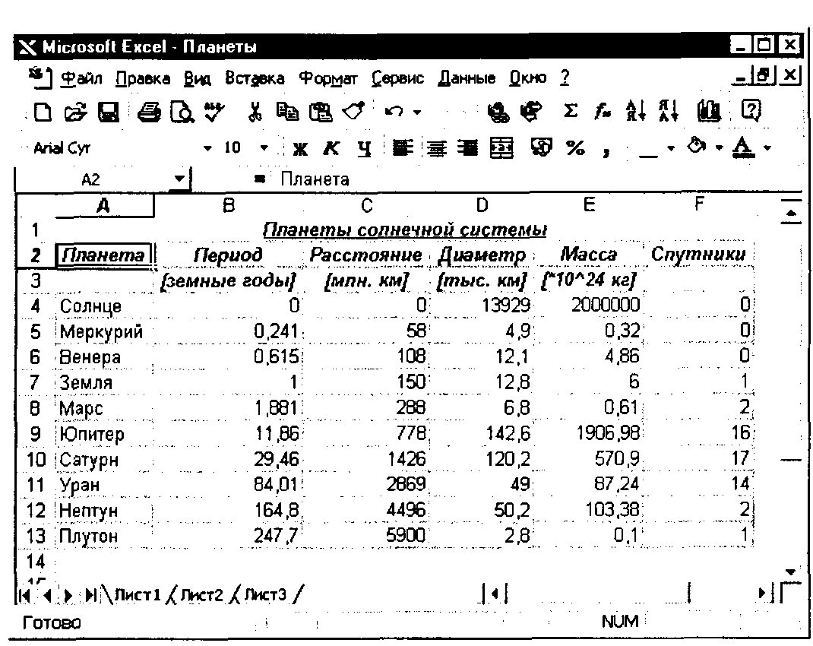
Рис. 4.1.29. Таблица со списком о планетах солнечной системы.
Основная функция любой базы данных — поиск информации по определенным критериям. С увеличением количества записей поиск определенной информации затрудняется. Excel позволяет упростить этот процесс путем фильтрации данных.
4.1.16.2. Фильтрация данных
Команды Фильтр меню Данные позволяют фильтровать (выделять) нужные записи. Фильтрация возможна через автоматический фильтр Автофильтр и через Расширений — ручной.
При использовании Автофильтра необходимо переместить курсор в область, содержащую бузу данных. Затем нужно выполнить команду Фильтр, Автофильтр меню Данные. На именах полей появятся кнопки с изображением стрелок вниз. Нажимая на кнопки можно задавать критерии фильтрации (рис. 4.1.30).
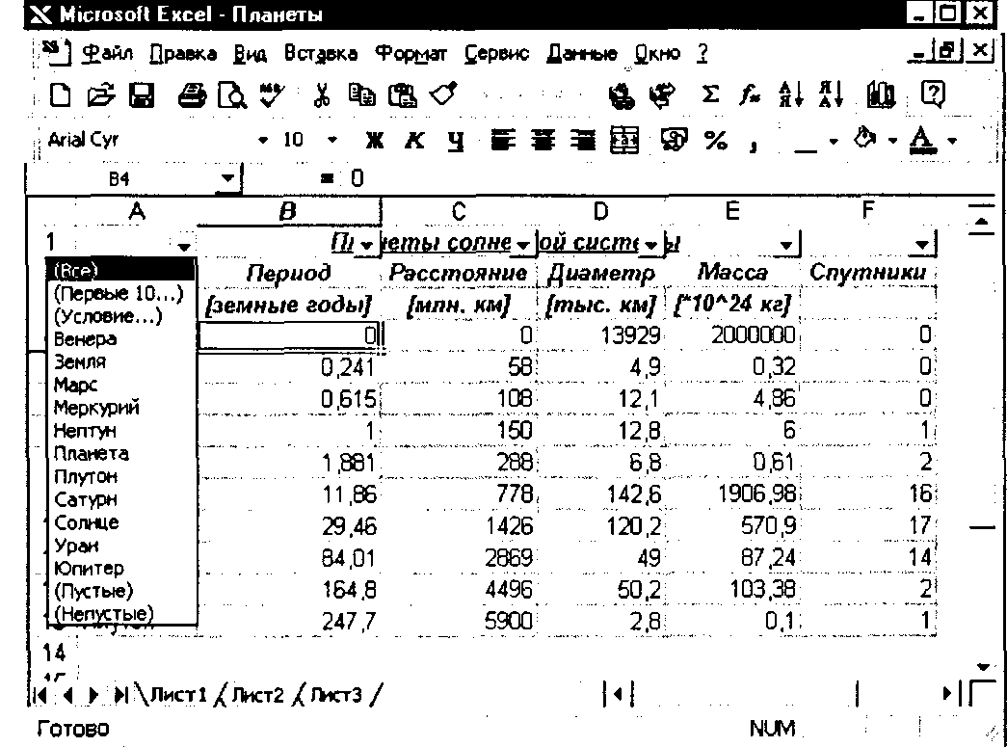
Рис. 4.1.30. Критерии фильтрации списка после выполнения команды Автофильтр.
В появившемся подменю пункт Первые 10... позволяет найти заданное число наибольших или наименьших элементов в списке. Пункт Все отключает фильтрацию, а пункт Условие... вызывает диалоговое окно, в котором можно установить параметры фильтрации. Для одного поля могут быть заданы два условия одновременно, связанные логическим И или ИЛИ (рис. 4.1.31).
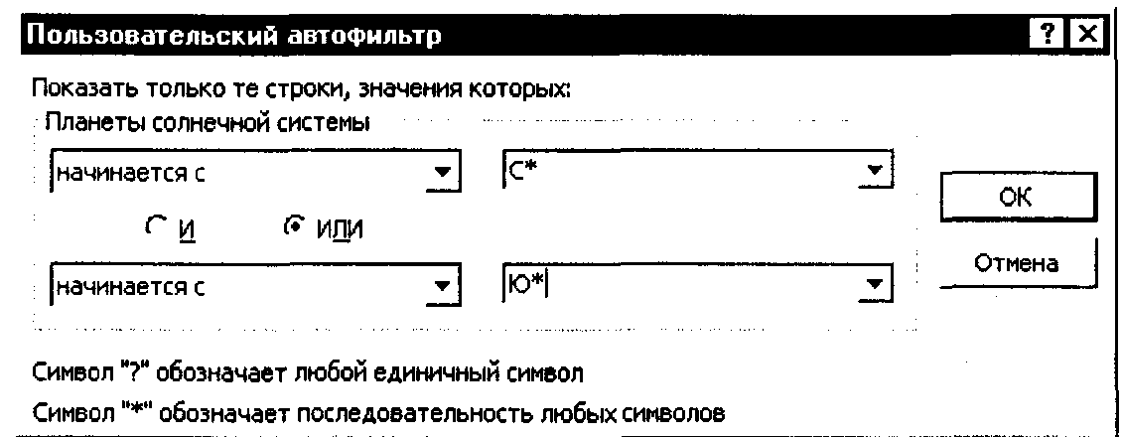
Рис. 4.1.31. Диалоговое окно для установки параметров фильтрации.
Используя команды Копировать и Вставить меню Правка, можно скопировать строки, отобранные с помощью автофильтра, так же, как и любые другие данные рабочего листа.
Команда Расширенный фильтр, в отличие от команды Автофильтр, позволяет:
- Задавать условия, соединенные логическим оператором ИЛИ, для нескольких столбцов. Вы также можете использовать Расширенный фильтр для задания условий, соединенных логическим оператором И, но в этом случая проще дважды использовать команду Авто фильтр.
- Задавать три и более условий для конкретного столбца с использованием, по крайней мере, одного логического оператора ИЛИ. Например, можно вывести на экран студентов, чьи фамилии начинаются с букв А, Д или П.
- Задавать вычисляемые условия.
- Извлекать строки из списка и вставлять копии этих строк в другую часть текущего листа. Вы также можете извлечь строки с помощью команды Автофильтр, но при этом копирование и вставку придется выполнить самостоятельно. При использовании Расширенного фильтра... необходимо в диалоговом меню определить (указать) три области (рис. 4.1.32):
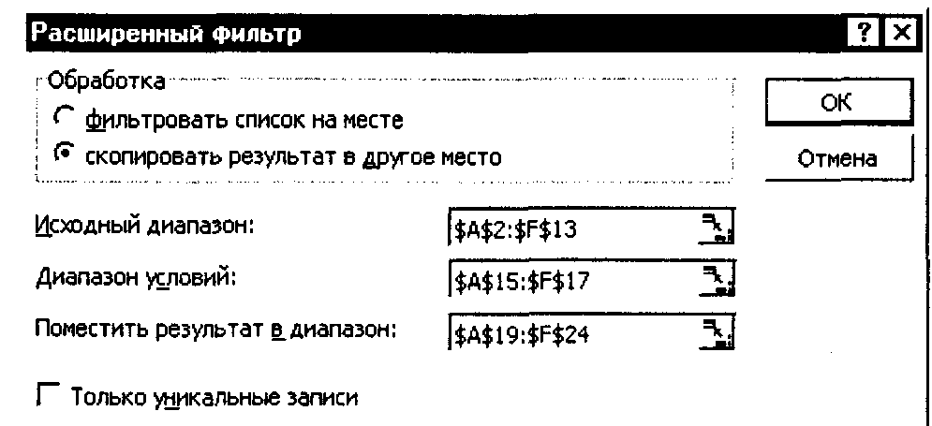
Рис. 4.1.32. Установка диапазонов в расширенном фильтре.
- Исходный диапазон — область списка (A2:F13).
- Диапазон условий — область, в которой задаются критерии фильтрации (A15:F17). Диапазон условий можно поместить выше или ниже списка. Если вы предполагаете, что список со временем будет расширяться, то диапазон условий следует разместить выше списка. Диапазон условий должен содержать, по крайней мере, две строки. Вводите один или несколько заголовков столбцов в верхней строке, а условия отбора — во вторую и последующую строки. Заголовки в диапазоне условий должны точно совпадать с заголовками столбцов в списке. В диапазоне условий можно ввести любое количество условий. Excel интерпретирует их в соответствии со следующими правилами:
- условия на одной строке считаются соединенными логическим оператором И;
- условия на разных строках считаются соединенными логическим оператором ИЛИ.
- Поместить результат в диапазон — область, в которой будут появляться возможные результаты фильтрации (А19:А24). Чтобы задать этот диапазон, просто щелкните на пустой ячейке в рабочем листе, отметив тем самым левый верхний угол конечного диапазона.
Флажок Только уникальные записи в окне диалога Расширенный фильтр скрывает теряющиеся строки.
Правила ввода для числовых условий очевидны. Правила для задания текстовых условий представлены ниже:
- Единственная буква означает: "Найти все значения, которые начинаются с этой буквы".
- Символ > или < означает: "Найти все значения, которые находятся по алфавиту соответственно после или до введенного текстового значения". Формула ="=текст" означает: "Найти значения, которые точно совпадают со строкой символов текст". Пример: задайте ="=Попов", чтобы найти строки, содержащие только фамилию Попов. Если задать Попов без формулы, Excel отберет строки, содержащие фамилии Попов, Попова, Попович и т. п.
Результаты фильтрации с использованием расширенного фильтра показаны на рис..33.
4.1.16.3. Сортировка данных
Команды Сортировка... меню Данные позволяют упорядочивать (сортировать) список. Для выполнения сортировки предварительно необходимо выделить область списка или поместить в нее курсор. В результате выполнения команды Сортировка... появится диалоговое окно, показанное на рис. 4.1.34, в котором следует выбрать название поля, по которому нужно производить сортировку, и указать метод сортировки. Если мы хотим, чтобы в каждой отсортированной группе строки располагались в определенной последовательности, то в диалоговом окне Сортировка... следует воспользоваться раскрывающимися списками Затем по и В последнюю очередь, по.
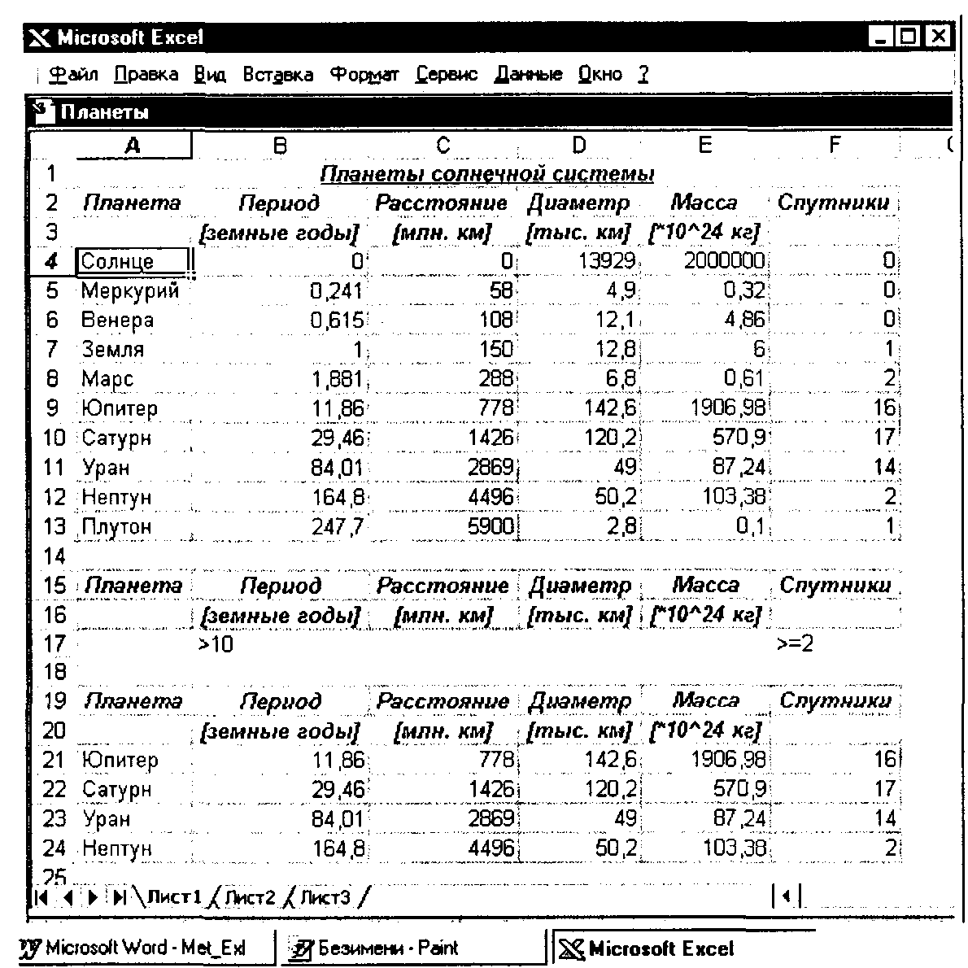
Рuc. 4.1.33. Результаты фильтрации с использованием расширенного фильтра.
4.1.16.4. Ввод новой информации в список и создание новых списков
Новую информацию в список можно ввести, перейдя к первой пустой строке внизу списка и введя данные с клавиатуры. Но еще проще это можно сделать с помощью команды Форма меню Данные. Перед ее использованием необходимо выделить любую ячейку в списке. С помощью команды Форма также можно искать, добавлять и редактировать необходимые записи в списке.
Для создания нового списка можно воспользоваться Мастером шаблонов... из меню Данные.
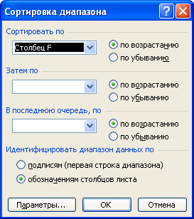
Рис. 4.1.34. Диалоговое окно Сортировка диапазонов.
4.1.16.5. Работа с внешними данными
Excel позволяет работать с данными из внешних источников — файлами, созданными традиционными системами управления баз данных.
Например, чтобы импортировать файл .DBF следует просто воспользоваться командой Открыть меню Файл. В раскрывающемся списке Тип файлов нужно выбрать Файлы dBASE и затем найти файл, который необходимо открыть. Excel откроет выбранный файл как книгу с одним рабочим листом и поместит каждое поле в отдельный столбец.
Единственным недостатком этой простой процедуры является то, что вы не можете фильтровать данные файла .DBF. Поэтому рабочий лист будет содержать все исходные записи. Чтобы импортировать только конкретные записи, а также для создания запроса, который можно выполнять много раз, вместо использования команды Открыть нужно запустить Microsoft Query.
Чтобы запустить Microsoft Query из Excel в меню Данные следует выбрать команды Внешние данные. Создать запрос.

4.1.17. Основные встроенные функции Excel
4.1.17.1. Основные понятия
Функции — это специальные, заранее созданные формулы, которые позволяют легко и быстро выполнять сложные вычисления. Excel имеет более 300 встроенных функций, которые выполняют широкий спектр различных вычислений. Естественно, что полное описание всех функций потребовало бы отдельного пособия. Поэтому в тех случаях, когда нужна информация о функциях, которые в этом пособии не рассматриваются, следует обращаться к справочной системе Excel.
Функции состоят из двух частей: имени функции и одного или нескольких аргументов. Имя функции — как, например, СУММ или СРЗНАЧ — описывает операцию, которую эта функция выполняет. Аргументы задают значения или ячейки, используемые функцией. Например, в формуле =СУММ(СЗ:С5) СУММ — это имя функции, а СЗ:С5 — ее единственный аргумент. Эта формула суммирует числа в ячейках СЗ, С4 и С5.
Аргумент функции заключается в круглые скобки. Открывающая скобка отмечает начало аргумента и ставится сразу после имени функции без пробела. При использовании в функции нескольких аргументов они отделяются один от другого точкой с запятой. Например, формула =ПРОИЗВЕД(С1;С2;С5) указывает, что необходимо перемножить числа в ячейках Cl, C2 и С5. В функции можно использовать до 30 аргументов, если при этом общая длина формулы не превосходит 1024 символов. Однако любой аргумент может быть диапазоном, содержащим произвольное число ячеек листа. Например, функция =CУMM(Al:A5;C2:C10;D3:D17) имеет три аргумента, но суммирует числа в 29 ячейках.
Если у функции отсутствуют аргументы, то после имени функции все равно следует вводить круглые скобки, например, для возвращения числа п используется функция ПИ().
Комбинацию функций можно использовать для создания выражения, которое Excel сводит к единственному значению и интерпретирует его как аргумент. Например, в формуле =CУMM(SIN(Al*ПИ());2*COS(A2*ПИ())— это выражения, которые вычисляются в качестве аргументов функции СУММ. В качестве аргументов можно использовать не только ссылки на ячейки и диапазоны, но также числовые, текстовые и логические значения, имена диапазонов и массивы.
4.1.17.2. Ввод функций
Функции в рабочем листе можно вводить прямо с клавиатуры, с помощью команды Функция меню Вставка или используя кнопку на панели инструментов Стандартная. Если вы выделите ячейку и выберете команду Функция меню Вставка или нажмете на кнопку … на панели инструментов, то Excel выведет окно диалога Мастер функций 1 из 2, показанное на рис. 4.1.35. Если вы хотите иметь под рукой Помощника, нажмите кнопку справки в нижнем левом углу этого окна диалога.
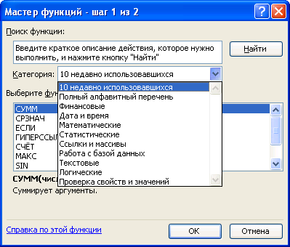
Рис. 4.1.35. Мастер функций — шаг 1 из 2
В этом списке сначала выберите категорию в списке Категория и затем в алфавитном порядке Функция укажите нужную функцию. Чтобы ввести функцию, нажмите ОК или клавишу {Enter}. Excel введет знак равенства (если вы вставляете о в начало формулы), имя функции и пару круглых скобок. Затем Excel откроет нужно диалога мастера функций (без строки заголовка), показанное на рис. 4.1.36. Второе окно диалога мастера функций содержит по одному полю для каждого аргумента выбранной функции. Если функция имеет переменное число аргументов, это окно диалога увеличивается при вводе дополнительных аргументов. Справа от каждого аргумента отображается его текущее значение ({1:2:3:4:5:6}). Текущее значение 1 отображается в нижней части этого окна диалога (Значение: 3,5). После нажатия ОК или клавиши {Enter} созданная функция появится в строке формул. Как в любую формулу, в функцию можно вставить ссылки на ячейки и имена. Например, чтобы ввести в ячейку С10 функцию, которая усредняет значения в диапазоне, сначала выделите ячейку С10 и введите функцию СРЗНАЧ. Затем выделите и В4:В9. Вокруг выделенных ячеек появится подвижная рамка, а в строке формул вставлена ссылка на выделенный диапазон (рис. 4.1.37).После нажатия кнопки ОК или клавиши {Enter} созданная функция появится в роке формул.
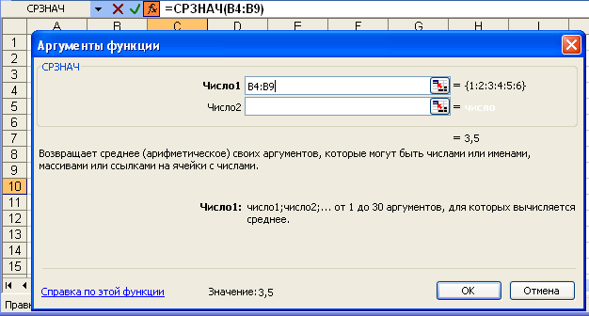
Рис. 4.1.36. Второе окно диалога мастера функций.
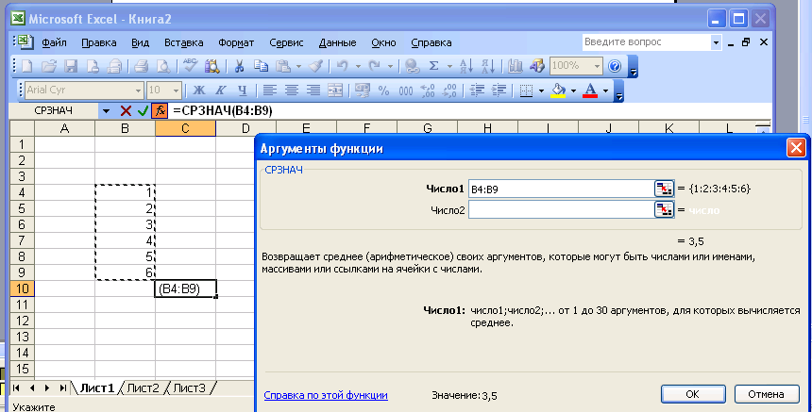
Рис. 4.1.37. Вставка ссылок в функцию.

4.1.17.3. 4.1.17.3. Математические функции
СУММ(числа) суммирует множество чисел. Аргумент числа может включать до 30 элементов. Поскольку СУММ является очень часто используемой функцией, Excel :имеет на панели инструментов Стандартная специальную кнопку для ввода этой функции Σ.
ABS(число) возвращает модуль (абсолютное значение) числа или формулы. ЗНАК(число) определяет, является ли аргумент отрицательным, положительным левым значением. Если число положительное, функция ЗНАК возвращает значение, если отрицательное — -1, если равно нулю — 0.
ОКРУГЛ(число; количество цифр) округляет число, задаваемое ее аргументом, до указанного количества десятичных разрядов. В отличие от фиксированных форматов при выполнении этой функции округляется хранимое значение ячейки. СЛЧИС() генерирует случайные числа, равномерно распределенные между 0 и1. Функция СЛЧИС() является одной из функций Excel, которые не имеют аргументов. ФАКТР(число) вычисляет факториал числа.
ПРОИЗВЕД(число 1 :число2:...) перемножает все числа, задаваемые ее аргументами. Функция может иметь до 30 аргументов.
КОРЕНЬ(число) возвращает положительный квадратный корень из числа.
LOG 10 (число) возвращает логарифм заданного положительного числа по основанию 10.
LOG (число; основание) возвращает логарифм положительного числа по заданному
основанию.
LN(число) возвращает натуральный логарифм заданного положительного числа. EXP(число) вычисляет значение константы е (приблизительно 2,71828), возведенной в заданную степень.
СТЕПЕНЬ(число; степень) возводит число в заданную степень.
ПИ() возвращает значение константы π с точностью до 14 десятичных знаков:
3,14159265358979.
ГРАДУСЫ(угол) преобразует радианы в градусы, где угол — это число, представляющее собой угол, измеренный в радианах.
РАДИАНЫ(угол) преобразует градусы в радианы, где угол — это число, представ-•е собой угол, измеренный в градусах.
SIN(число) вычисляет синус угла, где число — это угол в радианах.
COS(число) вычисляет косинус угла, где число — это угол в радианах.
TAN(число) вычисляет тангенс угла, где число — это угол в радианах.
ASIN(число) вычисляет угол в радианах, синус которого равен заданному значению, где число — это числовое значение между -1 и 1.
ACOS(число) вычисляет угол в радианах, косинус Которого равен заданному значению, где число — это числовое значение между -1 и 1.
ATAN(число) вычисляет угол в радианах, тангенс которого равен заданному значению, где число — это тангенс угла.
ATAN2(x:v) возвращает арктангенс для заданных координат х и у.
Функция ATAN2 вычисляет угол в радианах между осью Х и линией, проведенной из начала координат точку с координатами (х;у).
SINН(число) вычисляет гиперболический синус числа.
COSН(число) вычисляет гиперболический косинус числа.
TANН(число) вычисляет гиперболический тангенс числа.
МОПРЕД(массив) возвращает определитель массива.
МОБР(массив) возвращает обратную матрицу массива.
МУМНОЖ(массив1 ;массив2) возвращает произведение массива 1 и массива 2. СУММЕСЛИ(диапазон; условие; диапазон_суммирования) суммирует ячейки в диапазоне, если они соответствуют условию.
СУММПРОИЗВ(массив 1 :массив2;массив3;...) возвращает сумму произведений массива.
СУММКВ(число 1 :число2;...) возвращает сумму квадратов всех чисел число 1, число 2,…
СУММРАЗНКВ(массив х; массив у) возвращает сумму разности квадратов значений в двух массивах.
СУММСУММКВ(массив х; массив у) возвращает сумму квадратов значений в двух массивах.
СУММКВРАЗН(массив х; массив у) возвращает сумму квадратов разностей значения в двух массивах.
4.1.17.4. Статистические функции
Статистические функции используются для проведения статистического анализа данных.
СРЗНАЧ(число1; число2; ...) возвращает среднее арифметическое значение аргументов.
МЕДИАНА(число1 :число2: ...) вычисляет медиану множества числовых значений. Медиана — это значение, разделяющее некоторое множество чисел на две равные части. Другими словами, половина чисел оказывается больше и половина — меньше медианы.
МОДА(число1 :число2: ...) определяет значение, которое чаще других встречается множестве чисел.
МАКС(число1; число2; ...) возвращает наибольшее значение из набора данных. МИН(число1; число2; ...) возвращает наименьшее значение из набора данных. СЧЕТ(значение1; значение2; ..) определяет количество ячеек в заданном диапазоне, которые содержат числа, в том числе даты и формулы, возвращающие числа. СЧЕТЗ(значение 1; значение2; ...) определяет количество ячеек в заданном диапазоне независимо от их содержимого.
СЧЕТЕСЛИ(диапазон; условие) определяет количество ячеек, которые удовлетворяют заданному условию.
Дисперсия и стандартное (среднее квадратическое) отклонение являются статистическими характеристиками разброса множества измерений. Стандартное отклонение — квадратный корень из дисперсии. Приблизительно около 68% значений случайной величины, имеющей нормальное распределение, находятся в пределах одного стандартного отклонения от среднего, и около 95% — в пределах удвоенного стандартного отклонения.
ДИСПС(число1; число2; ...) вычисляет оценку дисперсии для выборки. ДИСПР(число1; число2; ...) вычисляет оценку дисперсии генеральной совокупно-
KOPPEЛ(массив 1; массив2) возвращает коэффициент корреляции между интервалами ячеек массив 1 и массив2
СТАНДОТКЛ(число 1; число2; ...) вычисляет оценку стандартного отклонения дисперсии для выборки.
СТАНДОТКЛП(число1 :число2: ...) вычисляет оценку стандартного отклонения генеральной совокупности.
ЛИНЕЙН(изв. знач. у; изв знач х; константа;стат) возвращает параметры линейного приближения по методу наименьших квадратов.
ЛГРФПРИБЛ(изв знач_у; изв знач ;:константа;стат) возвращает параметры экспоненциального приближения по методу наименьших квадратов.
4.1.17.5. Функции дат и времени
ДАТА(год; месяц; год) используется для ввода даты в ячейку.
СЕГОДНЯ() возвращает значение текущей даты. Используйте эту функцию, если чтобы в ячейке рабочего листа постоянно отображалась текущая дата. Excel обновляет функцию СЕГОДНЯ при открытии листа.
ВРЕМЯ(часы; минуты; секунды) используется для ввода времени в ячейку.
ТДАTA() используется для ввода в ячейку текущей даты и времени. Excel не обновляет значение ТДАТА непрерывно. Если ячейка, которая содержит функцию ТДАТА, не является текущей, значение в ней можно обновить пересчетом листа (при вводе значения листе либо после нажатия клавиши {F9}). Excel всегда обновляет функцию l при открытии листа.
ДЕНЬНЕД(десятичная дата;тип) возвращает день недели для заданной даты. Если тип равен 1 или опущен, функция возвращает число от 1 до 7, где 1 — воскресенье и 7 - суббота. Если тип равен 2, функция возвращает число от 1 до 7, где 1 —понедельник воскресенье.
ГОД(десятичная дата), МЕСЯЦ(десятичная дата), ДЕН(десятичная дата) ЧАС(десятичная дата).
МИНУТЫ(десятичная дата). СЕКУНДЫ(десятичная дата) возвращают соответственно год, месяц, день, час, минуты или секунды для заданного значения десятичной
4.1.17.6. Логические функции
Логические выражения используются для записи условий, в которых сравниваются функции, формулы, текстовые или логические выражения. Любое логическое значение должно содержать, по крайней мере, один оператор сравнения (=, >, <, >=, ⇐,<>), который определяет отношение между элементами логического выражения.
Напримep, в логическом выражении А1>А2 оператор больше сравнивает значения в ячейках А1 и А2.
Результатом логического выражения является или логическое значение ИСТИНА (1) или логическое выражение ЛОЖЬ (0). Например, логическое выражение =С1=10 возвратит значение ИСТИНА, если значение в ячейке равно С1 равно 10, и ЛОЖЬ, если С1 содержит любое другое значение.
ЕСЛИ(логическое выражение; значение если истина; значение если ложь).
Например, формула =ЕСЛИ(АЗ<10;5;20) возвращает число 5, если значение в
A3 меньше 10. В противном случае она возвращает 20. В качестве аргументов и ЕСЛИ можно использовать другие функции и текст. Можно использовать до семи уровней вложенных функций ЕСЛИ.
И(логическое значение 1; логическое значение2;...).
ИЛИ(логическое значение 1; логическое значение2;...) позволяют создавать сложные логические выражения. Эти функции работают в сочетании с простыми операторами сравнения и допускают до 30 логических аргументов.
Предположим, вы хотите, чтобы Excel возвратил текст Сдал, если студент имеет средний балл больше 80% (ячейка А1) и меньше 5 пропусков занятий (ячейка В1), формула имеет вид:
=ЕСЛИ(И(А1>80%;В1<5);"Сдал"; "Не сдал").
Функция ИЛИ имеет те же аргументы, что и И. Однако функция ИЛИ возвращает логическое значение ИСТИНА, если хотя бы одно из логических выражений истинно, в время как функция И возвращает логическое значение ИСТИНА, только если все логические выражения истинны.
4.1.18. Подбор параметра и Поиск решения
Если известно, какой результат необходимо получить, но не известен аргумент, при котором достигается это решение, следует воспользоваться командой Подбор параметра ... меню Сервис. Достаточно указать формулу, ее значение и изменяемую ячейку, влияющую на эту формулу. Путем последовательных итераций Excel найдет ответ. Изменяемая ячейка должна содержать значение (не формулу) и должна влиять на результат, который требуется получить. Это влияние не обязано быть непосредственным: ячейка может не использоваться в формуле как аргумент. Однако существуют задачи, которые нельзя решить с помощью средства Подбор параметра. Формулировка таких задач может представлять собой систему уравнений с скольким неизвестными и набор ограничений на решения. В этом случае необходимо использовать надстройку Поиск решения, которая позволяет решить линейную и нелинейную задачи оптимизации. Программа не только находит решение, но и гарантирует, | оно будет наилучшим.
Надстройка добавляется с помощью команды Надстройки... меню Сервис, а используется при выборе команды Поиск решения... меню Сервис. Для установки предельного числа итераций и относительной погрешности вычислений следует использовать вкладку Вычисления диалогового окна Параметры... меню Сервис. По умолчанию Excel предлагает предельное число итераций — 1000 и относительную погрешность — 0,001.
4.1.19. Диаграммы в Excel
4.1.19.1. Создание диаграммы
Перед построением диаграммы выделите любую ячейку из тех, что содержат исходные данные диаграммы (рис. 4.1.38).
Затем следует выбрать команду Диаграмма... меню Вставка или нажать кнопку Мастер диаграмм на панели инструментов Стандартная. Excel выведет на экран новое окно мастера диаграмм. С помощью четырех окон диалога мастер диаграмм соберет всю информацию, необходимую Excel для построения диаграммы. Первое окно диалога мастера диаграмм, показанное на рис. 4.1.39, предлагает выбрать тип диаграммы и вид диаграммы. В этом окне можно прочесть описание выбранного типа диаграммы.
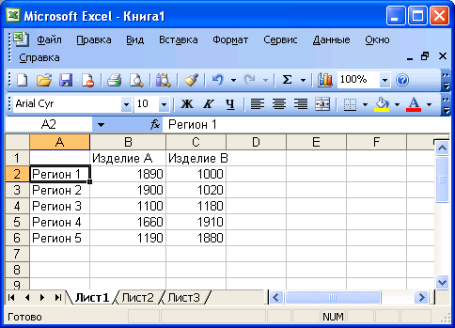
Рис. 4.1.38. Исходные данные для диаграммы с выделенной ячейкой.
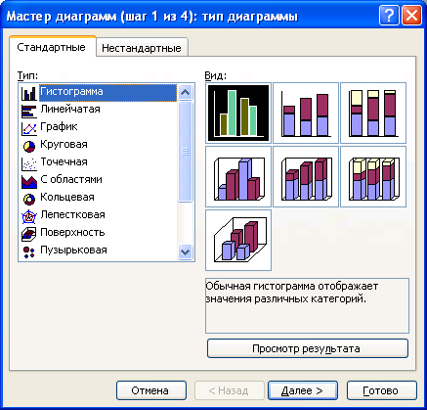
Рис. 4.1.39. Выбор типа диаграммы.
Excel предлагает 14 стандартных типов диаграмм:
Гистограммы часто используются для сравнения отдельных величин или их изменений в течение некоторого периода времени. Осью категорий является горизонтальная ось (X), а осью значений — вертикальная ось (Y). В этой диаграмме в качестве маркеров используются вертикальные столбцы.
Линейчатые диаграммы очень похожи на гистограммы, за исключением того, что осью категорий является вертикальная ось (Y), а осью значений — горизонтальная ось (Х).
Графики отображают зависимость данных (ось Y) от величины, которая меняется с постоянным шагом (ось X). Если шаги изменения величины неравные, то следует использовать точечную диаграмму.
Круговые диаграммы отображают соотношение частей и целого и строятся только одному ряду данных, первому в выделенном диапазоне. Эти диаграммы можно использовать, когда компоненты в сумме составляют 100%.
Точечные диаграммы отображают зависимость данных (ось Y) от величины, которая меняется с переменным шагом (ось X). Точечные диаграммы используются также я построения обыкновенных графиков функций y=f(x). Этот тип диаграммы требует ряда значений: Х-значения должны быть расположены в левом столбце, a Y-значения — в правом. На одной диаграмме можно построить несколько графиков функций. Точечные диаграммы являются основным типом диаграмм для представления научных, технических и инженерных данных.
Диаграммы с областями позволяют прослеживать непрерывное изменение суммы значений всех рядов данных и вклад каждого ряда в эту сумму. Эти диаграммы удобно пользовать для построения эпюр внутренних усилий в элементах строительных конструкций.
Кольцевые диаграммы, подобно круговым диаграммам, сравнивают вклад частей в целое, однако на них могут быть представлены два и более ряда данных.
Лепестковые диаграммы обычно используют, чтобы показать соотношения отдельных рядов данных, а также одного определенного ряда данных и всех остальных рядов.
Объемные диаграммы с поверхностями (поверхность) отображают изменение знаний по двум измерениям в виде поверхности. Это превосходный способ наглядного представления значений в наборе данных, который зависит от двух переменных.
Пузырьковые диаграммы позволяют отображать на плоскости наборы данных из трех значений. Первые два значения откладываются по оси категорий (X) и по оси знаний (Y) так же, как и при построении точечных диаграмм. Третье значение представляется размером пузырька.
Биржевые диаграммы используются для отображения изменения курса акций во времени.
Цилиндрические, конические и пирамидальные диаграммы являются объемными вариантами гистограмм и линейчатых диаграмм.
Во втором окне диалога мастера диаграмм, представленном на рис. 4.1.40, следует указать, какие данные должен использовать Excel при построении диаграммы.
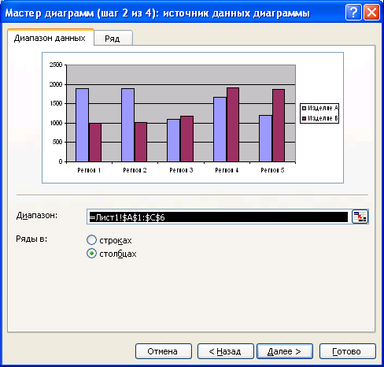
Рис. 4.1.40. Задание исходного диапазона в диаграмму.
Если перед запуском мастера диаграмм была выделена одна ячейка, то поле Диапазон будет содержать ссылку на весь исходный диапазон. Если перед запуском мастера выделили диапазон с исходными данными, то это поле будет содержать ссылку на ;ленный диапазон. При построении диаграммы Excel выводит подвижную рамку вокруг исходного диапазона. Если диапазон указан неправильно, то выделите мышью нужный диапазон прямо при открытом окне диалога мастера диаграмм. чтобы убедиться, что Excel использует правильные имена и диапазоны ячеек, для каждого ряда данных, следует перейти на вкладку Ряд (рис. 4.1.41). Список Ряд содержит имена рядов данных. Чтобы увидеть, из каких ячеек доля конного ряда будут поступать значения и имя, которое появится в легенде, следует знать имя ряда в этом списке.
Чтобы изменить имена или диапазоны ячеек вот вкладке Ряд, следует щелкнуть мышью на соответствующем поле и ввести свои текстовые значения прямо в поле, разделяя их точкой с запятой, или выделить диапазон рабочего листа, содержащий нужные подписи. Третье окно диалога мастера диаграмм содержит шесть вкладок (рис. 4.1.42).
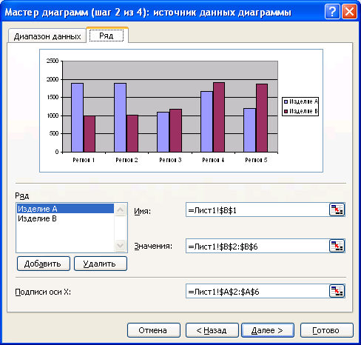
Рис. 4.1.41. Проверка имен и значений рядов в диаграмма
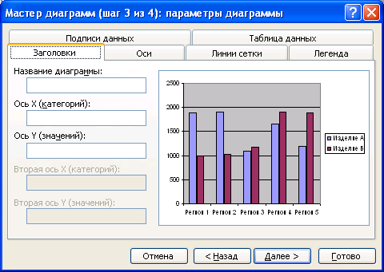
Рис. 4.1.42. Установка параметров диаграммы.
Они позволяют задать характеристики осей, название диаграммы и заголовки для ее ей, легенду, подписи значений в рядах данных и т. д.
Excel может внедрить диаграмму в рабочий лист или поместить ее на отдельном листе диаграммы. Свое пожелание по этому поводу можно выразить в последнем окне каталога мастера диаграмм, представленном на рис. 4.1.43.
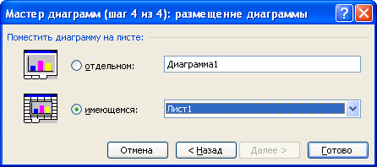
Рис. 4.1.43. Размещение диаграммы в книге.
4.1.19.2. Настройка диаграмм
Первым шагом при настройке любой диаграммы является ее выделение. При активизации листа диаграммы или выделении внедренной диаграммы в рабочем листе Ехсе1 удаляет меню Данные и помещает на его место меню Диаграмма. Кроме того, Excel выводит на экран удобную панель инструментов Диаграммы (рис. 4.1.44).
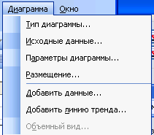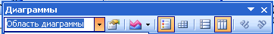
Рис. 4.1.44. Меню Диаграмма и панель инструментов Диаграммы.
Для изменения конкретного элемента диаграммы, например, ось категорий или легенде, следует сначала выделить этот элемент. Это можно сделать, выбрав соответствий элемент в раскрывающемся списке кнопки Элемент диаграммы на панели инструментов Диаграммы (рис. 4.1.45).
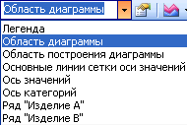
Рис. 4.1.45. Раскрывающийся список кнопки Элемент диаграммы
Также можно просто щелкнуть на элементе диаграммы, который хотите изменить. Для форматирования выделенного элемента диаграммы следует воспользоваться кнопкой Формат… на панели инструментов Диаграммы.
Кнопка позволяет изменить тип диаграммы. Кнопка позволяет выводить на диаграмму легенду или убирать легенду с диаграммы. Кнопка выводит на диаграмму или убирает с диаграммы таблицу данных. Кнопки позволяют построить диаграмму соответственно по строкам или столбцам таблицы данных. Кнопки являют направлением текста осей диаграммы.

4.1.19.3. Добавление и удаление данных и рядов данных на диаграмму
Для добавления в диаграмму новых данных или включения в диаграмму новых рядов данных следует выделить новые данные или ряды, выбрать команду Копировать меню Правка, выделить диаграмму и воспользоваться командой Специальная вставка меню Правка.{рис. 4.1.46).
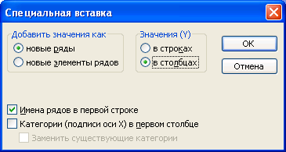
Рис. 4.1.46. Диалоговое окно Специальная вставка.
Для добавления данных в диаграмму также можно воспользоваться командой Добавить данные... меню Диаграмма (рис. 4.1.47). В поле Диапазон введите имя диапазона ссылку на него, либо выделите диапазон с помощью мыши.
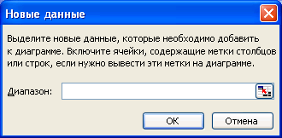
Рис. 4.1.47. Окно диалога вставки данных.
Для удаления данных следует воспользоваться командой Исходные данные меню Диаграмма. На вкладке Диапазон данных в поле Диапазон можно ввести новый диапазон данных или выделить его мышью в рабочем листе (рис. 4.1.48).
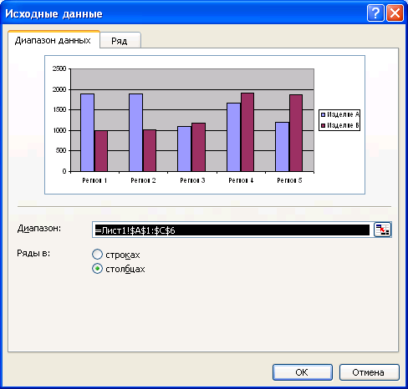
Рис. 4.1.48. Окно диалога Исходные данные.
Операции добавления и удаления данных на диаграмме всегда также можно выполнить, изменяя данные вручную в строке формул. При этом удобно использовать коды копирования и вставки через буфер обмена.
4.1.19.4. Применение линий тренда
Линия тренда — это линия регрессии, которая аппроксимирует точки данных. Чтобы дополнить ряд данных линией тренда в диаграмме с областями, гистограмме, графике, линейчатой или точечной диаграмме, следует выделить нужный ряд и выбрать команду Добавить линию тренда меню Диаграмма. Excel выведет окно диалога, покатое на рис. 4.1.49. Вкладка Тип позволяет выбрать тип линии тренда.
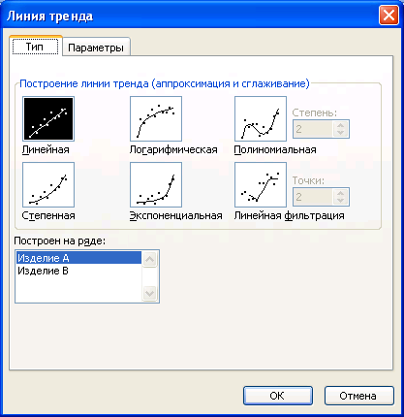
Рис. 4.1.49. Вкладка Тип окна диалога Линия тренда.
После задания типа линии тренда можно указать ее название и параметры на вкладке Параметры (рис. 4.1.50).
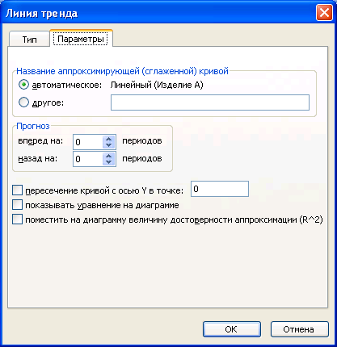Рис. 4.1.50. Вкладка Параметры окна диалога Линия тренда

